UNIVERSITÉ D’OTTAWA / AUTOMNE 2026

Propulsion et mesure de vitesse sur STM32
  - Rapport du laboratoire 2
CEG 3536 • Architecture d’ordinateurs II
Présenté à Mohamed Ali Ibrahim
Eren Arikan (300357356)
Antony Zuze (300221295)
Section de laboratoire A02
Rapport préparé le 8 novembre 2026

1 Introduction et exigences
Dans ce deuxième laboratoire, nous avons ajouté la propulsion et la mesure de vitesse à la machine à états de Leafy. Le STM32L552 produit une PWM avec TIM1, commande le pont en H par AI1, AI2 et STB, et compte les fronts de l’encodeur en quadrature. SysTick fournit le pas de 1 ms; E-Stop coupe le moteur directement dans son interruption.
Les captures du débogueur montrent PSC = 0 et ARR = 199, soit une PWM nominale de 20 kHz à 4 MHz. Les quatre valeurs de CCR1 donnent bien 25, 50, 75 et 100 %. Elles montrent aussi CCR1, STB et les deux entrées de direction à zéro après E-Stop. Nous distinguons ces observations des essais de durée, de charge et de réponse dynamique qui ne sont pas suffisamment documentés.
Exigence | Critère de vérification
E1 | Au démarrage, état ARRÊT en moins de 100 ms, moteur immobile, rouge seule et buzzer silencieux.
E2 | PWM de TIM1_CH1 à 20 kHz ± 5 %, préchargement et MOE, rapport cyclique à ± 2 points.
E3 | Alternance avant et arrière par ARRÊT. Direction modifiée uniquement avec CCR1 = 0.
E4 | Consignes 25, 50, 75 et 100 %, initialement 50 %. Rampe de 1 point par 10 ms.
E5 | Comptage signé des deux fronts de A par EXTI0. ISR de moins de 15 µs.
E6 | Mesure de la vitesse sur 500 ms et du sens codé 0, 1 ou 2.
E7 | Dans EXTI2, coupure PWM, STB et direction, puis signalisation. Délai cible inférieur à 1 ms.
E8 | En urgence, rouge à 2 Hz et son continu. Acquittement par Touch En après relâchement de E-Stop.
E9 | Bip non bloquant de 100 ms ± 10 %, double bip en marche arrière et son continu en urgence.
E10 | SysTick à 1 ms ± 1 %. La boucle principale traite le drapeau tick_1ms.
E11 | Vérification au débogueur et confrontation des résultats aux seuils.
E12 | Cohérence pendant les rampes, les appuis simultanés et la préemption de l’encodeur.

Hypothèses de calcul. Nous retenons l’horloge MSI nominale de 4 MHz indiquée dans l’énoncé [1]. Dans notre convention logicielle, AI1 = 1 et AI2 = 0 commandent la marche avant. Le sens physique CW ou CCW et les niveaux de repos des voies A et B ne figurent pas dans les captures disponibles; ils restent à relever sur le banc.

2 Conception et configuration

Machine à états et sorties
Au démarrage → ARRÊT. Les appuis successifs sur User suivent le cycle ci-dessous. E-Stop mène de tout état vers ARRÊT_URGENCE. Un appui validé sur Touch En, après relâchement de E-Stop, ramène à ARRÊT. Hors urgence, Touch En fait défiler la consigne.
ARRÊT → MARCHE_AVANT → ARRÊT → MARCHE_ARRIÈRE → ARRÊT
État | DEL | PWM | AI1 / AI2 / STB | Buzzer
ARRÊT | Rouge fixe | 0 % | 0 / 0 / 0 | Bip à l’entrée hors démarrage
MARCHE_AVANT | Verte | Rampe | 1 / 0 / 1 | Un bip
MARCHE_ARRIÈRE | Bleue | Rampe | 0 / 1 / 1 | Deux bips
ARRÊT_URGENCE | Rouge 2 Hz | 0 % | 0 / 0 / 0 | Son continu

Brochage de la plateforme
PE9 porte TIM1_CH1 en AF1. PB10 et PB11 commandent AI1 et AI2, et PE15 commande STB. L’encodeur utilise PB0 pour A (EXTI0) et PB1 pour B (lecture IDR). Le buzzer utilise PA0 et E-Stop utilise PB2 (EXTI2).

Réglages et valeurs de référence
Bloc | Champs et valeurs | Rôle et source
TIM1 | PSC = 0, ARR = 199, CCR1 = 0 à l’arrêt. RCC_APB2ENR.TIM1EN = 1. | Période de 200 coups à 4 MHz. Valeurs PSC et ARR visibles en A30–A31. [1, 2]
TIM1 sortie | CC1S = 00, OC1M = 110, OC1PE = 1, CC1E = 1, ARPE = 1, MOE = 1, UG = 1 puis CEN = 1. | Configuration attendue. UG charge les paramètres avant le démarrage. MOE valide la sortie du temporisateur avancé. [1, 2]
EXTI0 | EXTICR1.EXTI0 = 1 (port B). Bits 0 de RTSR1, FTSR1 et IMR1 à 1. RPR1/FPR1 acquittés par écriture de 1. | Réglages attendus pour compter les deux fronts. [1, 2]
NVIC et SCB | EXTI2 priorité 0 (0x00), EXTI0 priorité 1 (0x20, ISER0 bit 11), SysTick priorité 2 (SHPR3[31:24] = 0x40). | Hiérarchie prévue avec trois bits de priorité. Valeurs à confirmer dans les registres. [1–3]
SysTick | LOAD = 3999 (0xF9F), VAL initial = 0, CTRL = 0x07. | 4 000 cycles par tick. LOAD et les bits de commande sont visibles en A25–A26. [1, 3]

3 Réalisation
Le projet CEG3536_Lab2 est organisé par périphérique dans Core/Src. Le démarrage, le script de liaison, syscalls.c et sysmem.c appartiennent à l’infrastructure STM32CubeIDE. main.s initialise successivement les GPIO, le moteur, le buzzer, l’encodeur, la machine à états, SysTick puis E-Stop (A01, A07).
Module | Interface et traitement
motor.s | motor_init() configure les sorties et TIM1. motor_set_pwm(pct) reçoit le pourcentage dans R0 et retourne CCR1 dans R0. motor_set_dir(sens) reçoit 0, 1 ou 2 et retourne 0 si accepté, 1 si refusé. motor_stop_now() coupe la commande et la veille.
encoder.s | encoder_init() prépare les entrées et l’interruption. EXTI0_IRQHandler lit A et B, déduit le signe par leur relation de phase et met à jour enc_count. encoder_read(&sens) reçoit l’adresse dans R0 et retourne la valeur absolue du delta dans R0.
systick.s | systick_init(période_us) reçoit la période dans R0. SysTick_Handler incrémente ticks_ms et positionne tick_1ms. delay_ms(ms) conserve l’interface du laboratoire 1 et utilise l’écart de ticks.
buzzer.s | buzzer_init() prépare PA0. buzzer_set(actif) et buzzer_bip(nombre) prennent leur argument dans R0. buzzer_step() gère les phases son, silence et repos par compteur.
estop.s | estop_init() prépare EXTI2. EXTI2_IRQHandler appelle motor_stop_now, commande la signalisation, positionne estop_flag et efface les requêtes RPR1/FPR1 de la ligne 2.
fsm.s et main.s | fsm_step() traite les événements et avance les compteurs. La boucle principale efface tick_1ms avant l’appel. gpio.s et buttons.s portent les interfaces d’E/S du laboratoire 1.

Ordonnancement et interruptions
La logique périodique s’appuie sur un tick de 1 ms, un pas de rampe tous les 10 ms et une fenêtre de vitesse de 500 ms. L’urgence a la priorité la plus élevée pour agir avant le prochain pas de la machine à états. L’encodeur a priorité sur SysTick pour réduire le risque de manquer un front. Un drapeau binaire peut fusionner plusieurs ticks si son traitement est retardé. La marge d’exécution de fsm_step reste à mesurer.

Convention d’appel et données partagées
L’interface AAPCS réserve R0 à R3 aux arguments et R0 au retour. Les routines préservent R4 à R11 si elles les modifient et maintiennent l’alignement de pile sur 8 octets aux appels. La sauvegarde de R4 et LR autour de motor_stop_now est visible en A09–A11. Les mots enc_count, estop_flag, ticks_ms et tick_1ms relient les interruptions à la boucle principale. Le tableau décrit l’interface attendue d’après [1] et les captures disponibles.

4 Essais au débogueur
Nous avons lu les registres dans la vue SFR de STM32CubeIDE. Pour les variables assembleur parfois interprétées comme des nombres flottants, nous retenons la valeur entière du champ Decimal ou des bits Hex. Le tableau associe chaque essai T1 à T10 à la capture disponible et indique explicitement ce qu’elle permet de conclure. Les 48 captures sont reproduites en annexe A.
Essai et méthode | Observation et preuve | Verdict
T1 • Réinitialiser et lire SFR | CCR1 = 0, GPIOB_ODR = GPIOE_ODR = 0 sur les vues de démarrage A45–A47. Aucun relevé du délai de 100 ms, de la DEL ou du buzzer. | Partiel
T2 • Quatre appuis User et suivi ODR | A39–A40 montrent STB = 1, AI1 = 1 et AI2 = 0, combinaison de marche avant. A45–A46 montrent les sorties à zéro. Le cycle et la combinaison arrière restent à documenter. | Partiel
T3 • Lire PSC, ARR et CCR1 aux quatre paliers | PSC = 0, ARR = 199. CCR1 = 50, 100, 150, 200. Fréquence et rapports calculés conformes (section 5). | Conforme par calcul
T4 • Relever pwm_pct et ticks_ms pendant la montée et la descente | A03 montre pwm_pct = 50. Sans relevés de début et de fin de rampe, les durées cibles de 1 000 ms et 750 ms restent à vérifier. | Partiel
T5 • Suivre enc_count en avant et en arrière sur 1 s | Lectures signées de +7 255 et −4 602 (A23–A24). Les relevés isolés ne donnent ni pente ni nombre de fronts sur une seconde. | Partiel
T6 • Trois fenêtres de 500 ms par palier et par sens | A17–A19 montrent 737, 1 145 et 1 730 fronts. Les consignes synchronisées et les répétitions par sens manquent. | Partiel
T7 • Point d’arrêt dans EXTI2 après motor_stop_now | CCR1, AI1, AI2 et STB à zéro (A09–A11), puis estop_flag = 1 (A08). Vitesse et phase de rampe au déclenchement non consignées. | Coupure observée
T8 • User et Touch En en urgence, E-Stop maintenu puis relâché | A27 montre la lecture du bouton E-Stop avant le retour vers ARRÊT. Aucun suivi complet des états et du buzzer pendant la séquence. | Partiel
T9 • Relever ticks_ms au début et à la fin d’un bip | A05 et A04 donnent 200 817 et 200 916, soit 99 ticks. Ces points encadrent deux étapes logicielles, sans trace de PA0 ni du double bip. | Partiel
T10 • Lire SysTick et éprouver les cas de robustesse | LOAD = 3 999 et CTRL bas = 0x07 (A25–A26). Pas de mesure chronométrée sur 10 s ni de série d’appuis simultanés ou de préemption. | Partiel

L’écart d’affichage le plus visible concerne enc_count. En A23, les bits 0xFFFFEE06 correspondent à −4 602 en entier signé 32 bits, alors que leur interprétation en float produit NaN.

5 Mesures et confrontation aux exigences

PWM moteur et base de temps
Les captures A30–A31 donnent ARR = 0xC7 = 199 et PSC = 0. Avec une horloge TIM1 nominale de 4 MHz, fPWM = 4 000 000 / [(0 + 1) × (199 + 1)] = 20 000 Hz, soit une période de 50 µs.
Consigne associée | CCR1 lu | Rapport calculé | Écart | Preuve
25 % | 0x32 = 50 | 25 % | 0 point | A29
50 % | 0x64 = 100 | 50 % | 0 point | A38
75 % | 0x96 = 150 | 75 % | 0 point | A37
100 % | 0xC8 = 200 | 100 % | 0 point | A34

Le rapport vaut 100 × CCR1 / 200. Les quatre paliers correspondent exactement aux valeurs attendues, avec un pas de quantification de 0,5 point par unité de CCR1. En A37, la ligne du registre affiche 0x96 et le panneau de détail affiche encore 0x64. La lecture retenue provient de la ligne du registre. L’écart nominal en fréquence est nul. L’incertitude liée à l’oscillateur reste à caractériser.
SysTick affiche LOAD = 0xF9F et les trois bits de commande actifs. La période nominale vaut (3 999 + 1) / 4 000 000 = 1,000 ms. La précision réelle à ± 1 % reste à vérifier avec un temps de référence.

Encodeur et vitesse de l’arbre de sortie
Le réducteur 34:1 et les 11 impulsions par tour moteur donnent 374 impulsions par tour de sortie. Avec les deux fronts de A, un tour donne 748 fronts. La vitesse en tr/min sur 500 ms vaut fronts × 120 / 748.
Lecture | Vitesse calculée | Sens disponible | Consigne
A18 • 1 145 fronts | 183,7 tr/min | 1 (avant, bits affichés) | Non relevée
A19 • 1 730 fronts | 277,5 tr/min | 1 (avant, bits affichés) | Non relevée
A17 • 737 fronts | 118,2 tr/min | 2 (arrière, champ Decimal) | Non relevée
A22 • 0 front | 0,0 tr/min | 1 affiché à cet instant | Non relevée

En A17, la lecture float 1,03275697 × 10⁻⁴² correspond aux bits de l’entier 737. La résolution est d’environ 0,160 tr/min par front sur une fenêtre nominale. Cette quantification ne couvre pas les variations de charge, de vitesse entre fenêtres ou de cadence. À 350 tr/min, la valeur de référence est d’environ 2 182 fronts par fenêtre. Faute de connaître les consignes aux instants capturés, un écart à pleine vitesse ou une courbe vitesse–consigne ne peut être établi. En A22, le sens affiché malgré une vitesse nulle mérite une lecture synchronisée du couple vitesse/sens.

Arrêt d’urgence et délai de coupure
Au point d’arrêt de la ligne 101 dans EXTI2_IRQHandler, l’appel à motor_stop_now est déjà terminé. CCR1 = 0 (A11), PE15 = 0 (A09), PB10 = PB11 = 0 (A10). A08 montre ensuite estop_flag = 1 à la ligne 119. Cette séquence situe la coupure dans l’interruption, avant l’acquittement EXTI et le traitement périodique de la machine à états.
À 4 MHz, un cycle vaut 0,25 µs et la limite de 1 ms correspond à 4 000 cycles. Le délai logiciel s’exprime par (cycles d’entrée en exception + cycles du prologue, de l’appel et des instructions jusqu’au STR de CCR1) × 0,25 µs. Par exemple, un budget hypothétique de 100 cycles représente 25 µs. Si le préchargement reporte l’effet de CCR1 au prochain événement de mise à jour, une période PWM peut ajouter jusqu’à 50 µs dans la configuration nominale, soit environ 75 µs dans cet exemple.
Cette estimation donne un ordre de grandeur sous hypothèses. Le budget réel dépend du chemin de motor_stop_now et des accès mémoire et périphériques. Les captures statiques ne donnent ni le compte de cycles ni l’instant du front sur PE9. Elles confirment les écritures de coupure, tandis que le seuil temporel de 1 ms reste à justifier avec le code complet ou un relevé de cycles. La désactivation du pont par STB supprime la commande de propulsion, mais l’arbre peut continuer de tourner par inertie.

Durée du bip et de la rampe
Les lectures 200 817 et 200 916 de ticks_ms (A05 et A04) donnent 99 ms à 1 ms par tick, soit −1 ms par rapport à la cible de 100 ms. L’écart se trouve dans la tolérance de ±10 ms. Le premier point est au retour de buzzer_bip et le second à l’entrée de buzzer_idle. Le placement des points d’arrêt et la résolution de 1 ms limitent l’interprétation de cette durée.
La rampe attendue met 100 × 10 = 1 000 ms pour passer de 0 à 100 % et 75 × 10 = 750 ms pour redescendre de 100 à 25 %. La valeur isolée pwm_pct = 50 (A03) ne permet pas de calculer ces durées.

Bilan
Les relevés établissent le paramétrage nominal de la PWM, ses quatre rapports cycliques et la mise à zéro de la commande moteur dans l’ISR E-Stop. Le réglage de SysTick et l’intervalle de 99 ticks du bip concordent avec les valeurs attendues. La période réelle, la latence de coupure, les rampes et la relation vitesse–consigne dans les deux sens demandent encore des relevés synchronisés. La fenêtre de 500 ms fournit une vitesse moyenne; cette mesure servira à la régulation du laboratoire 3 et à la détection d’un sens incohérent au laboratoire 5.

6 Routine conservée pour le laboratoire 3
Nous retenons button_pressed, déjà présent dans l’interface du laboratoire 1 [5]. Son argument R0 désigne le bouton; le résultat R0 vaut 1 une seule fois après un appui validé et 0 sinon. La routine suit un niveau stable pendant 30 échantillons avant d’accepter le nouveau niveau, puis attend le relâchement pour réarmer la détection. Cette interface est réutilisable depuis C au laboratoire 3. Les cas ci-dessous décrivent les résultats attendus; les captures du laboratoire 2 ne contiennent pas d’essai unitaire complet de cette routine.
Cas d’essai | Résultat attendu | Preuve disponible
Bouton relâché | R0 = 0 | Comportement défini dans le rapport du laboratoire 1 [5].
Appui stable, puis maintien | R0 = 1 une fois, puis 0 | Essai unitaire à reprendre au laboratoire 3.
Relâchement, puis nouvel appui | R0 = 0 au relâchement, puis 1 | Essai unitaire à reprendre au laboratoire 3.

7 Travail d’équipe
Aspect | Travail de l’équipe
Séance 1 | Eren et Antony : mise en œuvre et vérification au débogueur ensemble.
Séance 2 | Eren et Antony : intégration, essais et collecte des captures ensemble.
Validation | Nous avons relu les résultats à deux. Les captures ne permettent pas d’attribuer chaque essai à un membre.
Jalon J1 et Git | Aucun journal ou commit du laboratoire 2 fourni pour chiffrer les écarts à J1.

8 Sources et déclaration d’usage de l’IA
[1] CEG 3536, Laboratoire 2 – Automne 2026, énoncé et grille d’évaluation, v1.3 du 13 octobre 2026, sections 2 à 7.
[2] STMicroelectronics, RM0438, manuel de référence STM32L552/STM32L562, registres RCC, GPIO, TIM1 et EXTI. Référence technique indiquée dans [1].
[3] STMicroelectronics, PM0264, manuel de programmation Cortex-M33 pour STM32, SysTick et priorités. Référence technique indiquée dans [1].
[4] Captures STM32CubeIDE du projet CEG3536_Lab2, reproduites en annexe A.
[5] Eren Arikan et Antony Zuze, Rapport CEG 3536, laboratoire 1, section A02, octobre 2026; projet de départ : github.com/erudaperu/CEG3536_Lab.
IA générative. OpenAI Codex (modèles GPT-6 et GPT-6.1) a aidé à structurer et à rédiger le rapport, à vérifier les calculs, à interpréter les captures et à mettre en forme le fichier Word. Les mesures rapportées proviennent des captures du débogueur; les observations manquantes sont signalées comme telles. Le projet du laboratoire 1 et son rapport sont cités en [5].

Annexe A Captures du débogueur
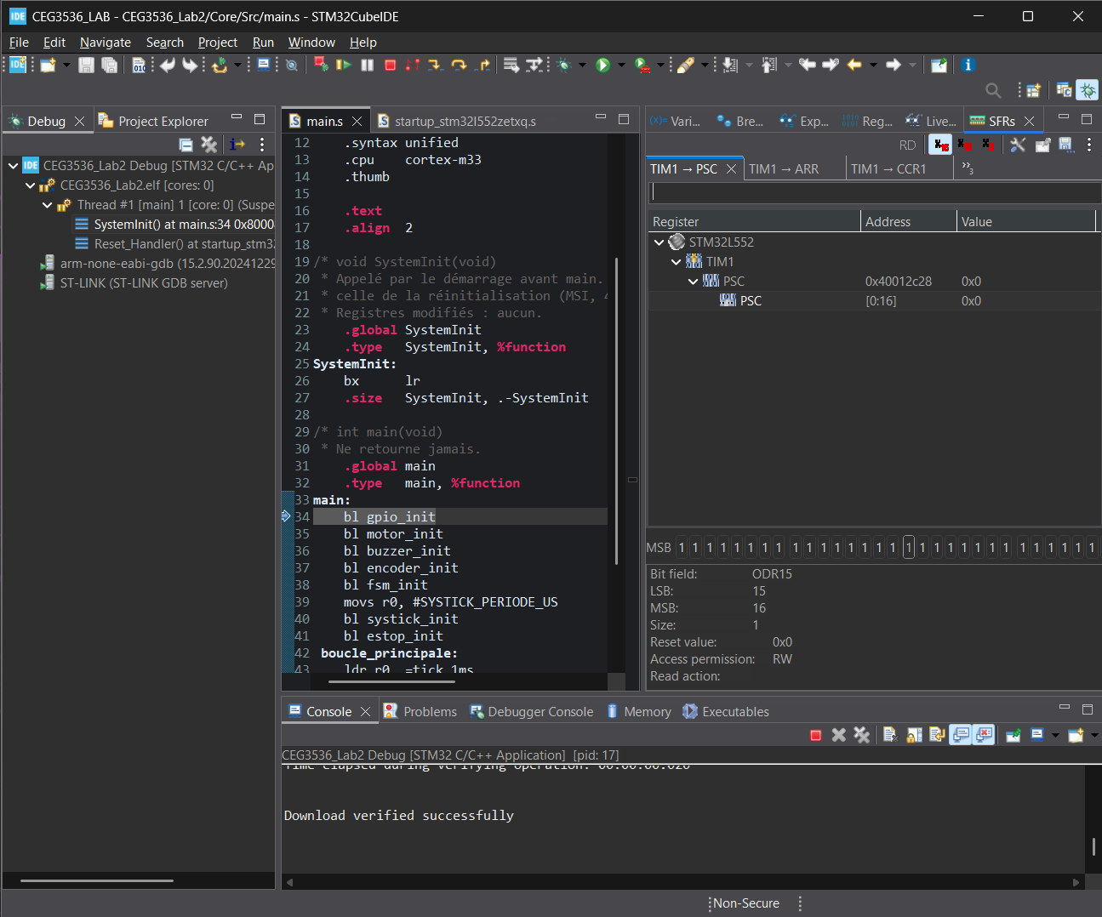
Figure A01 — Point d’arrêt au démarrage et lecture de PSC
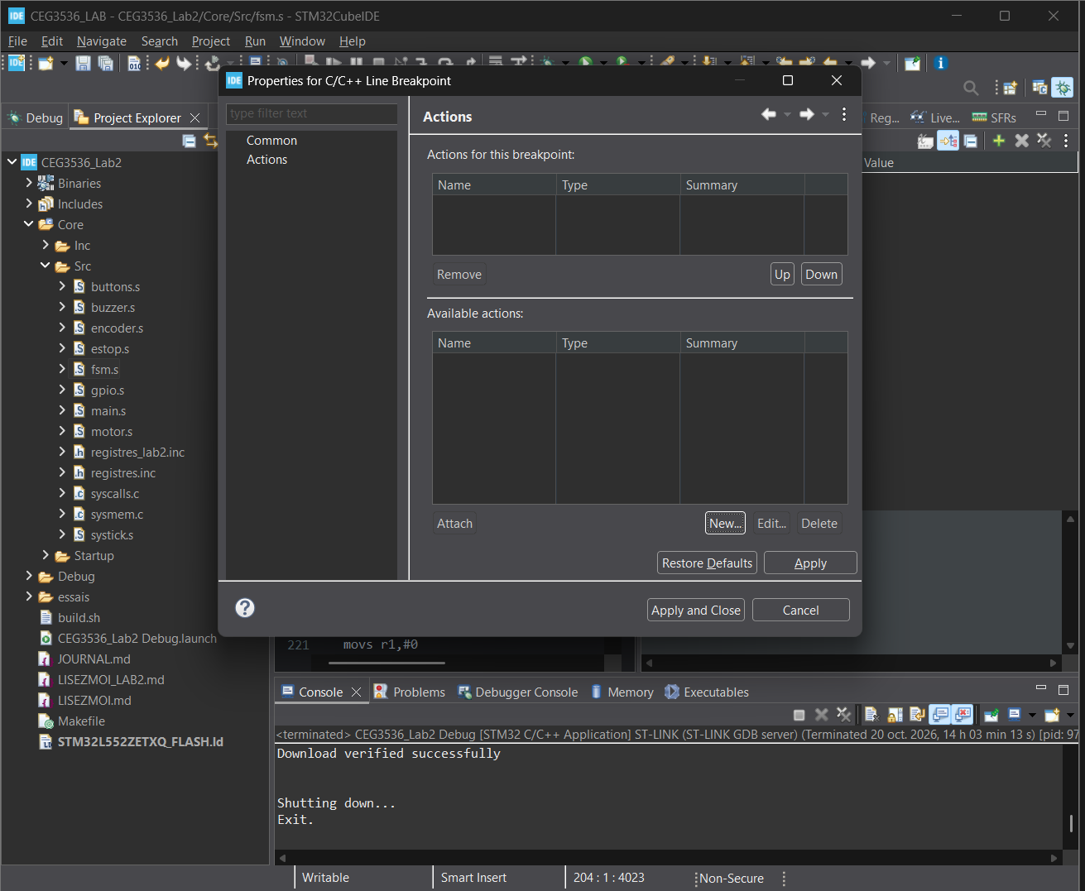
Figure A02 — Configuration des actions d’un point d’arrêt

ANNEXE A / CAPTURES 03 ET 04
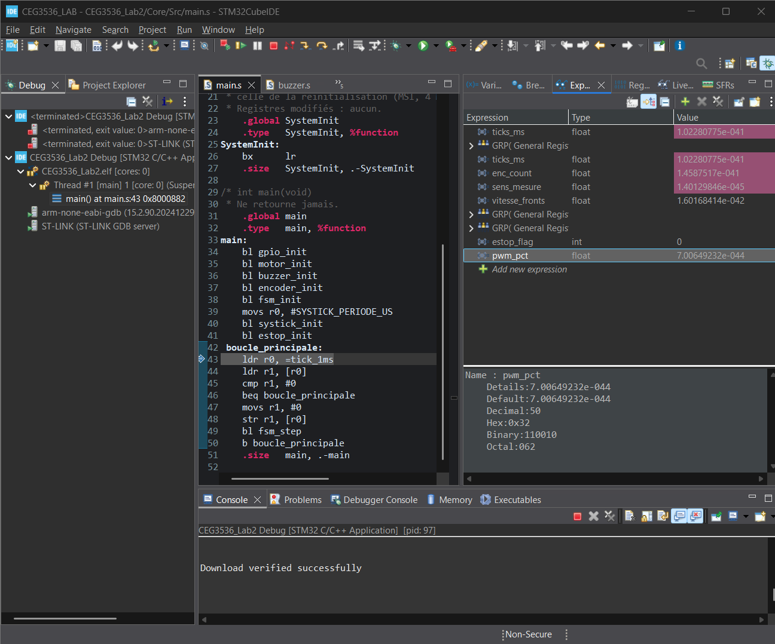
Figure A03 — Lecture décimale de pwm_pct = 50
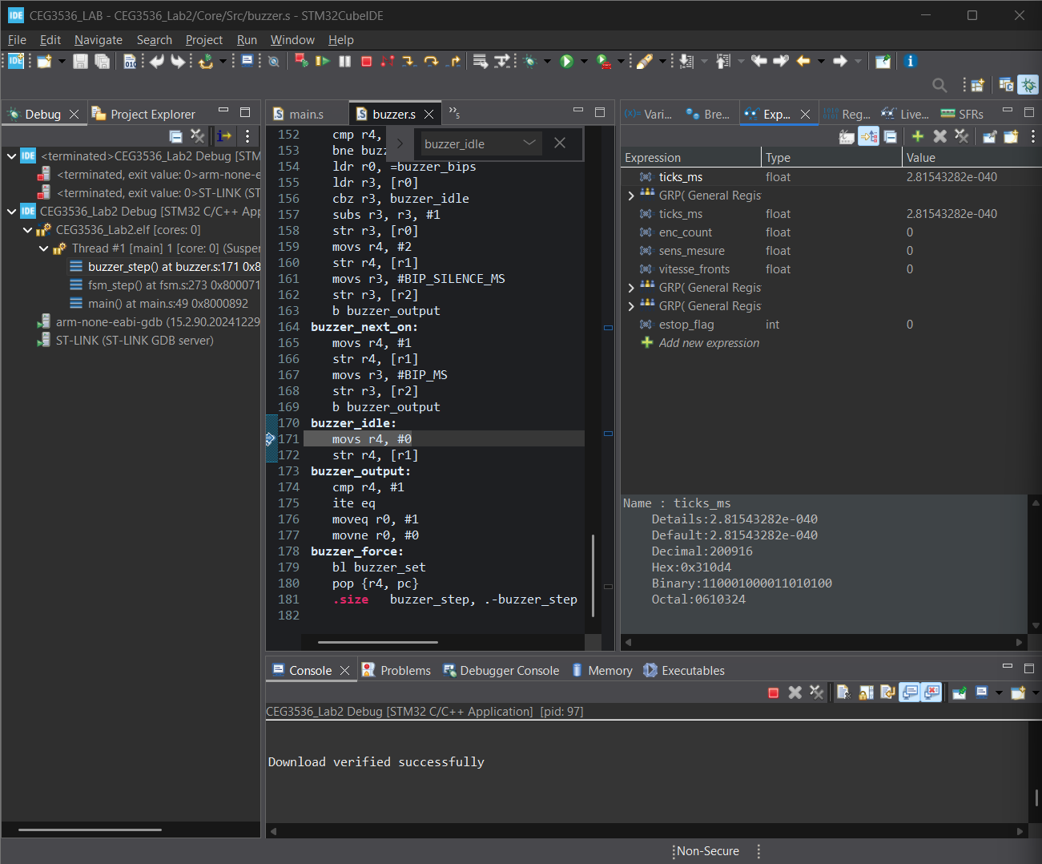
Figure A04 — Entrée dans buzzer_idle à ticks_ms = 200 916

ANNEXE A / CAPTURES 05 ET 06
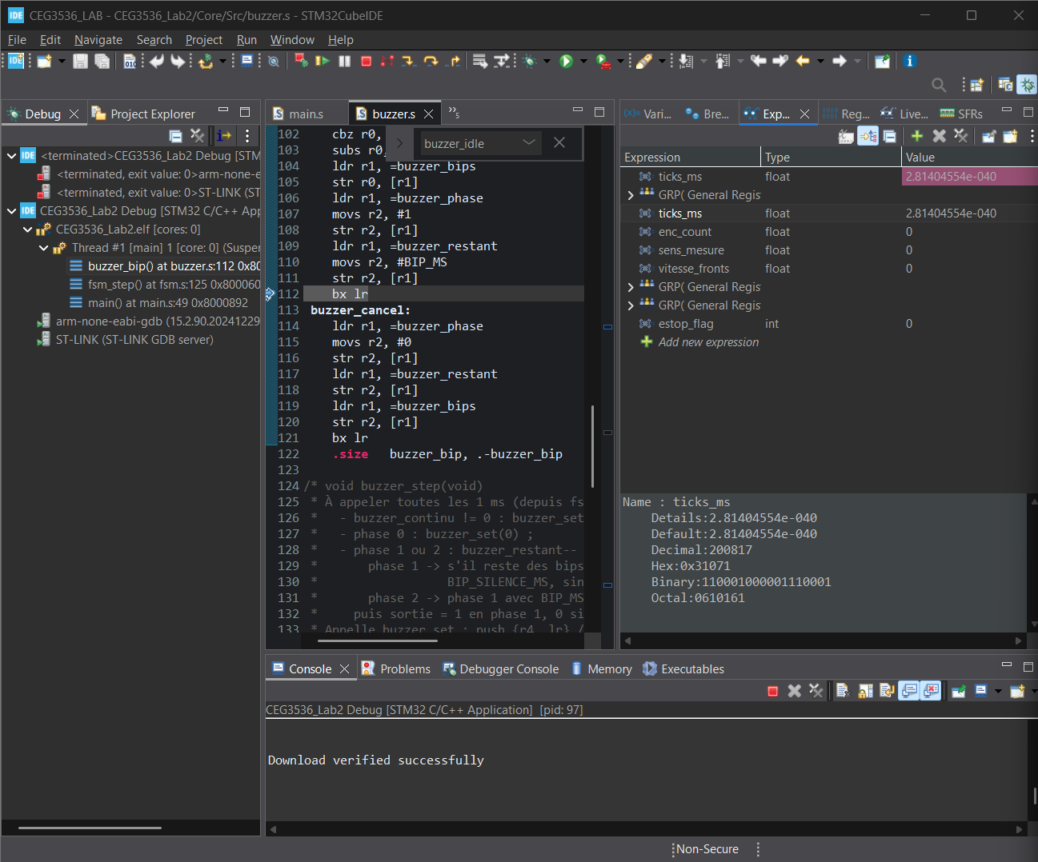
Figure A05 — Retour de buzzer_bip à ticks_ms = 200 817
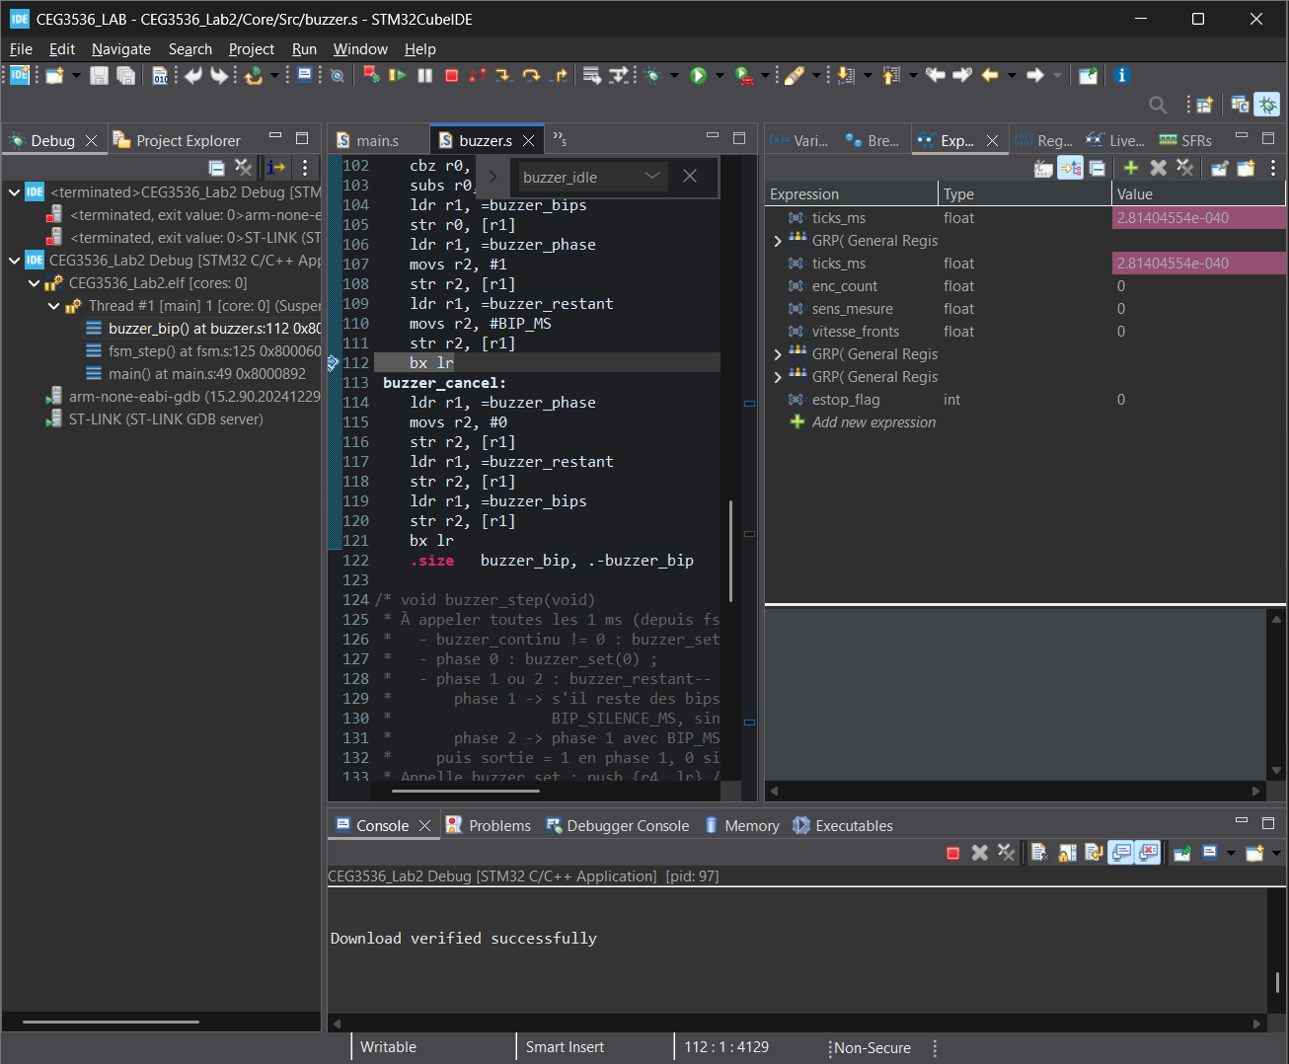
Figure A06 — Retour de buzzer_bip et expressions surveillées

ANNEXE A / CAPTURES 07 ET 08
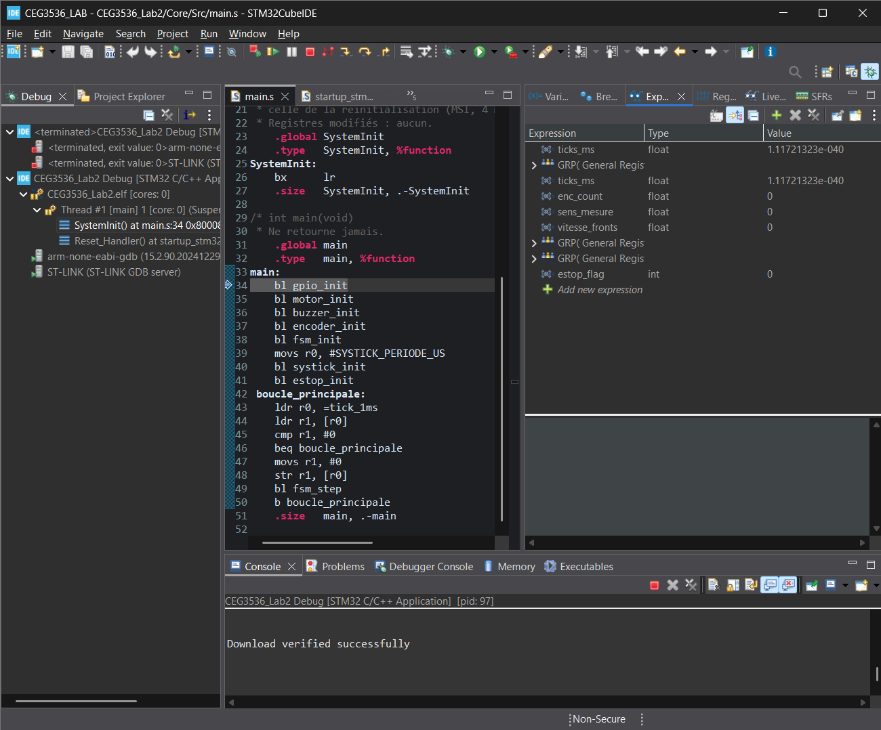
Figure A07 — Initialisation dans main.s
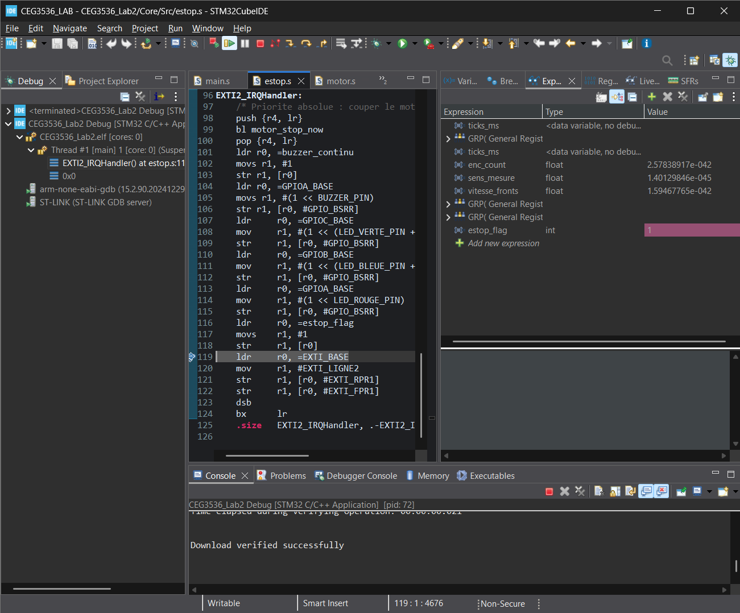
Figure A08 — EXTI2 après positionnement de estop_flag

ANNEXE A / CAPTURES 09 ET 10
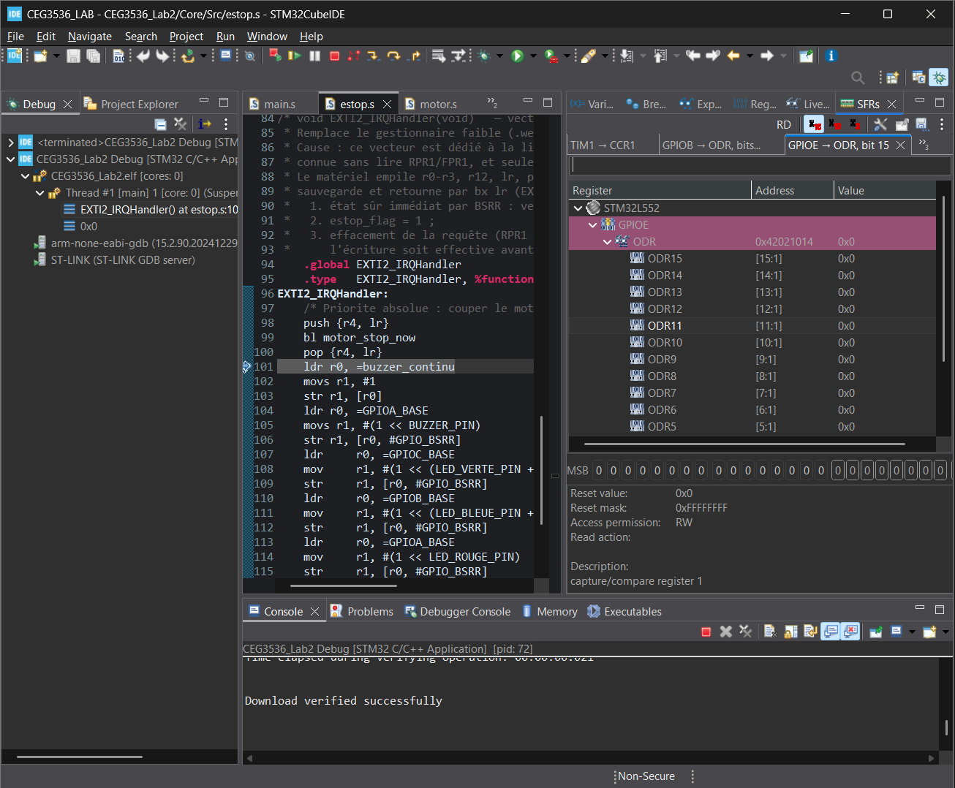
Figure A09 — EXTI2 après coupure avec PE15 à zéro
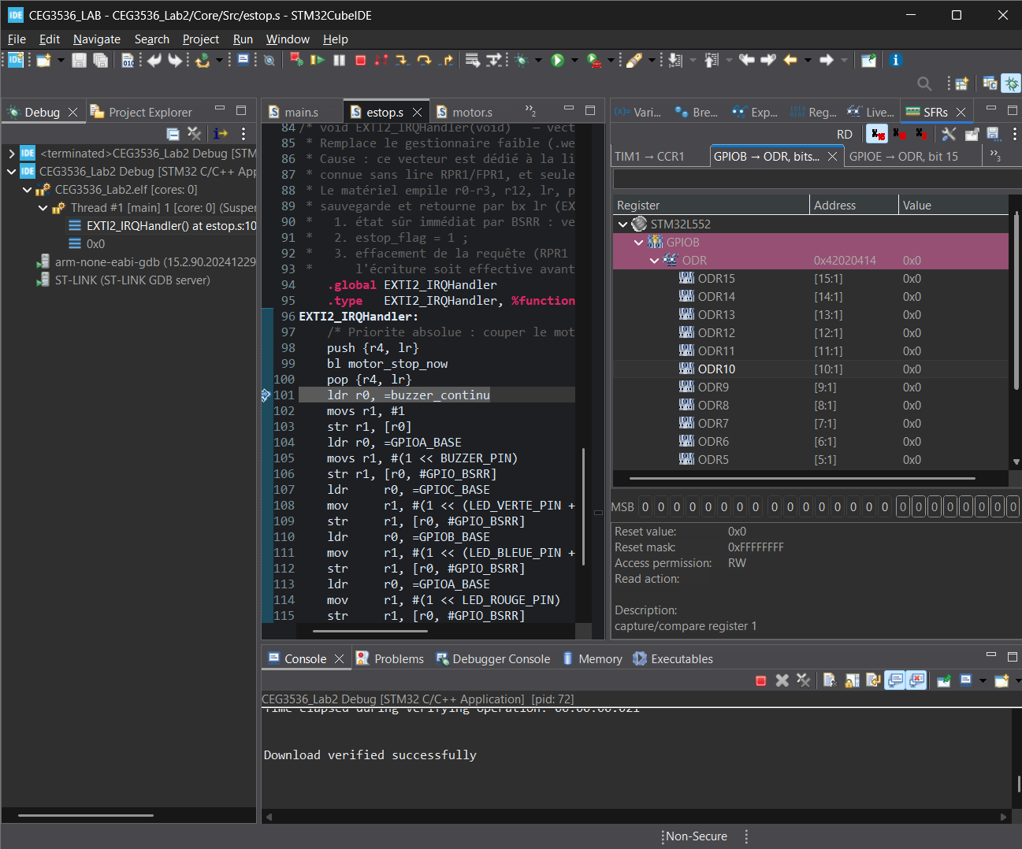
Figure A10 — EXTI2 après coupure avec GPIOB_ODR à zéro

ANNEXE A / CAPTURES 11 ET 12
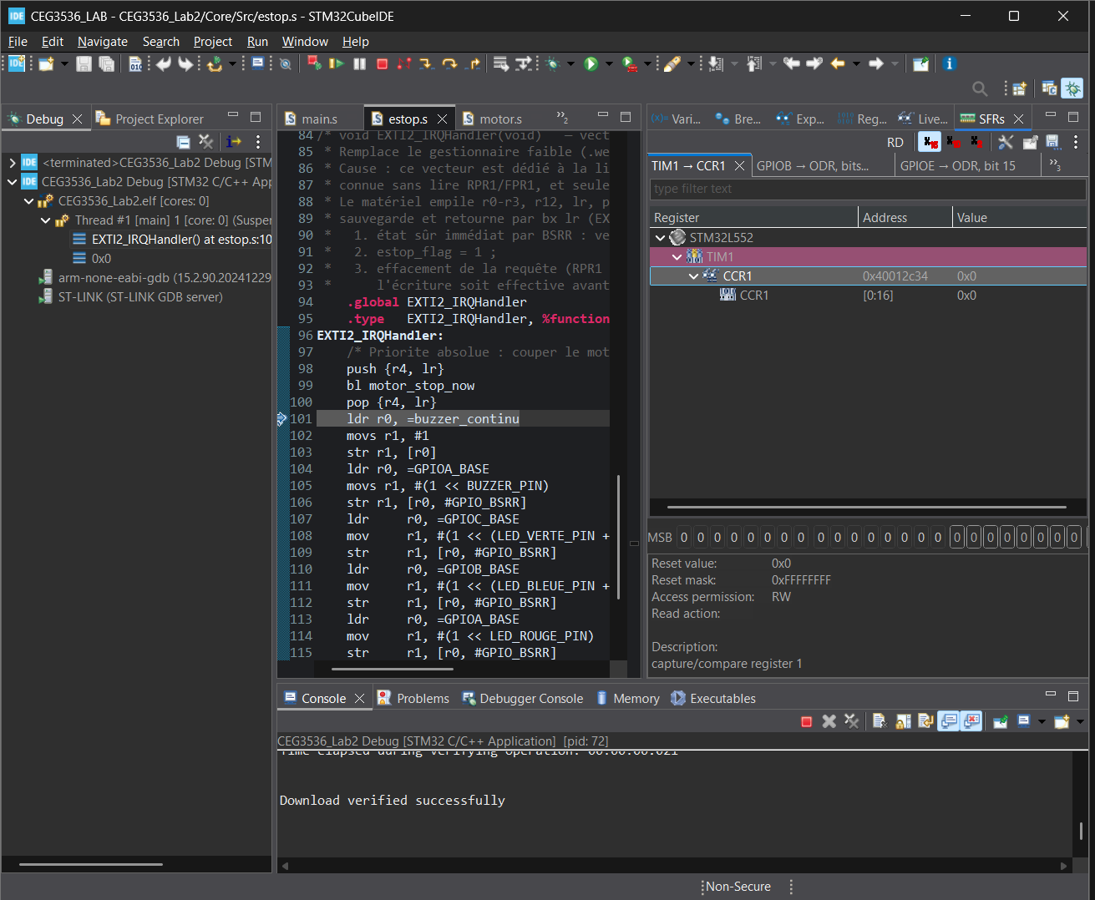
Figure A11 — EXTI2 après coupure avec CCR1 à zéro
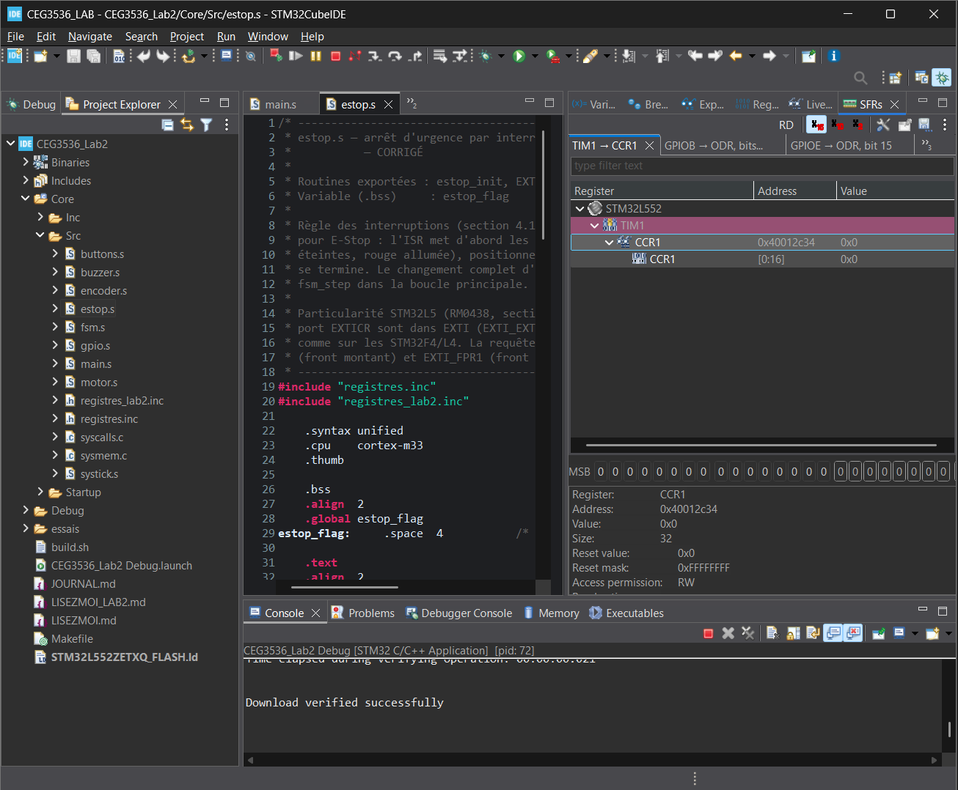
Figure A12 — Déclaration de estop_flag et CCR1 à zéro

ANNEXE A / CAPTURES 13 ET 14
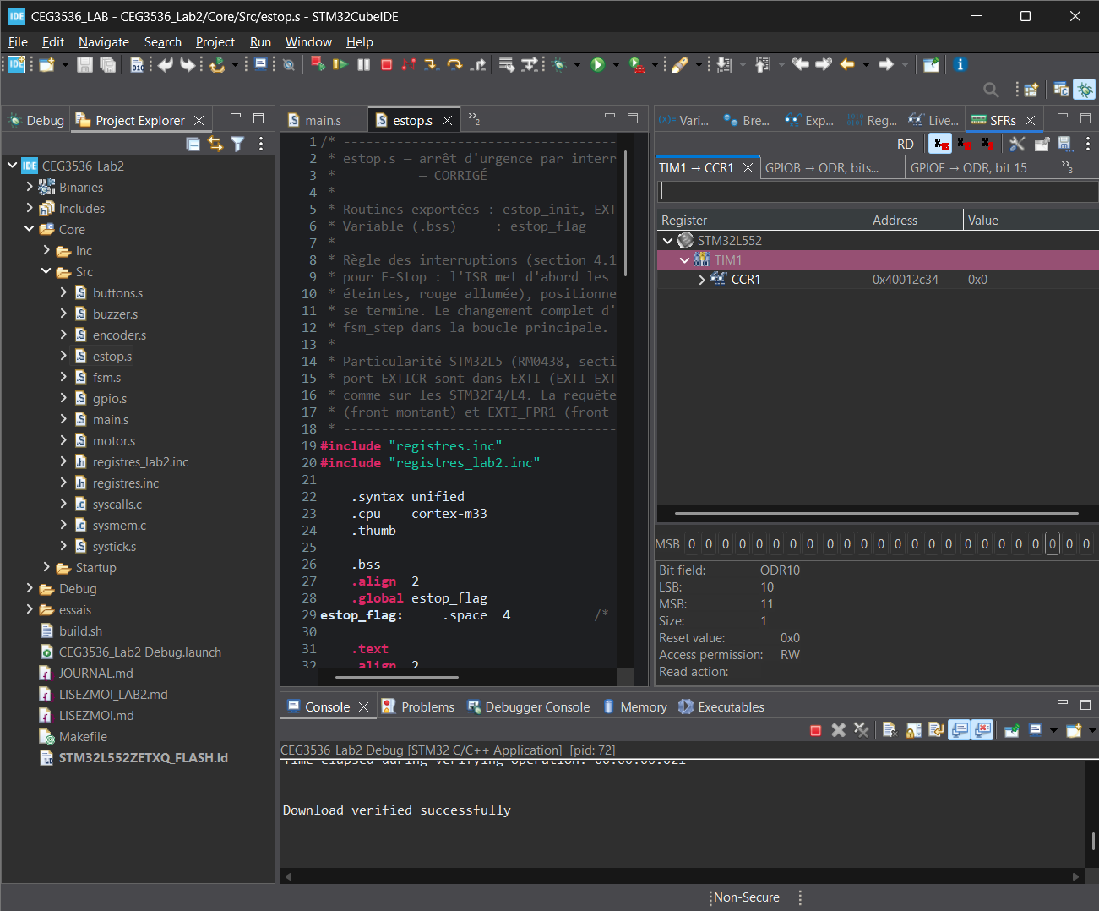
Figure A13 — Vue complémentaire de CCR1 à zéro
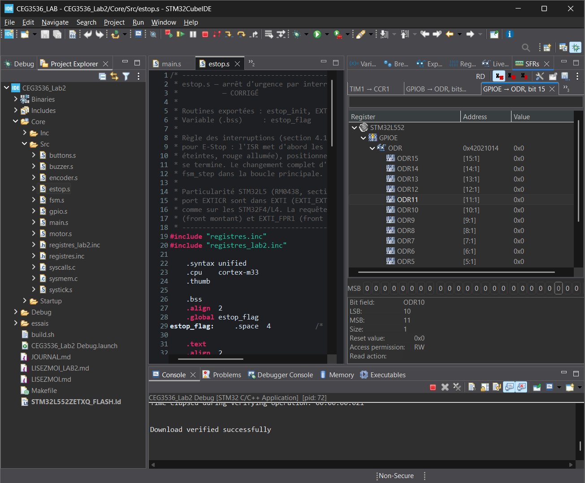
Figure A14 — GPIOE_ODR à zéro

ANNEXE A / CAPTURES 15 ET 16
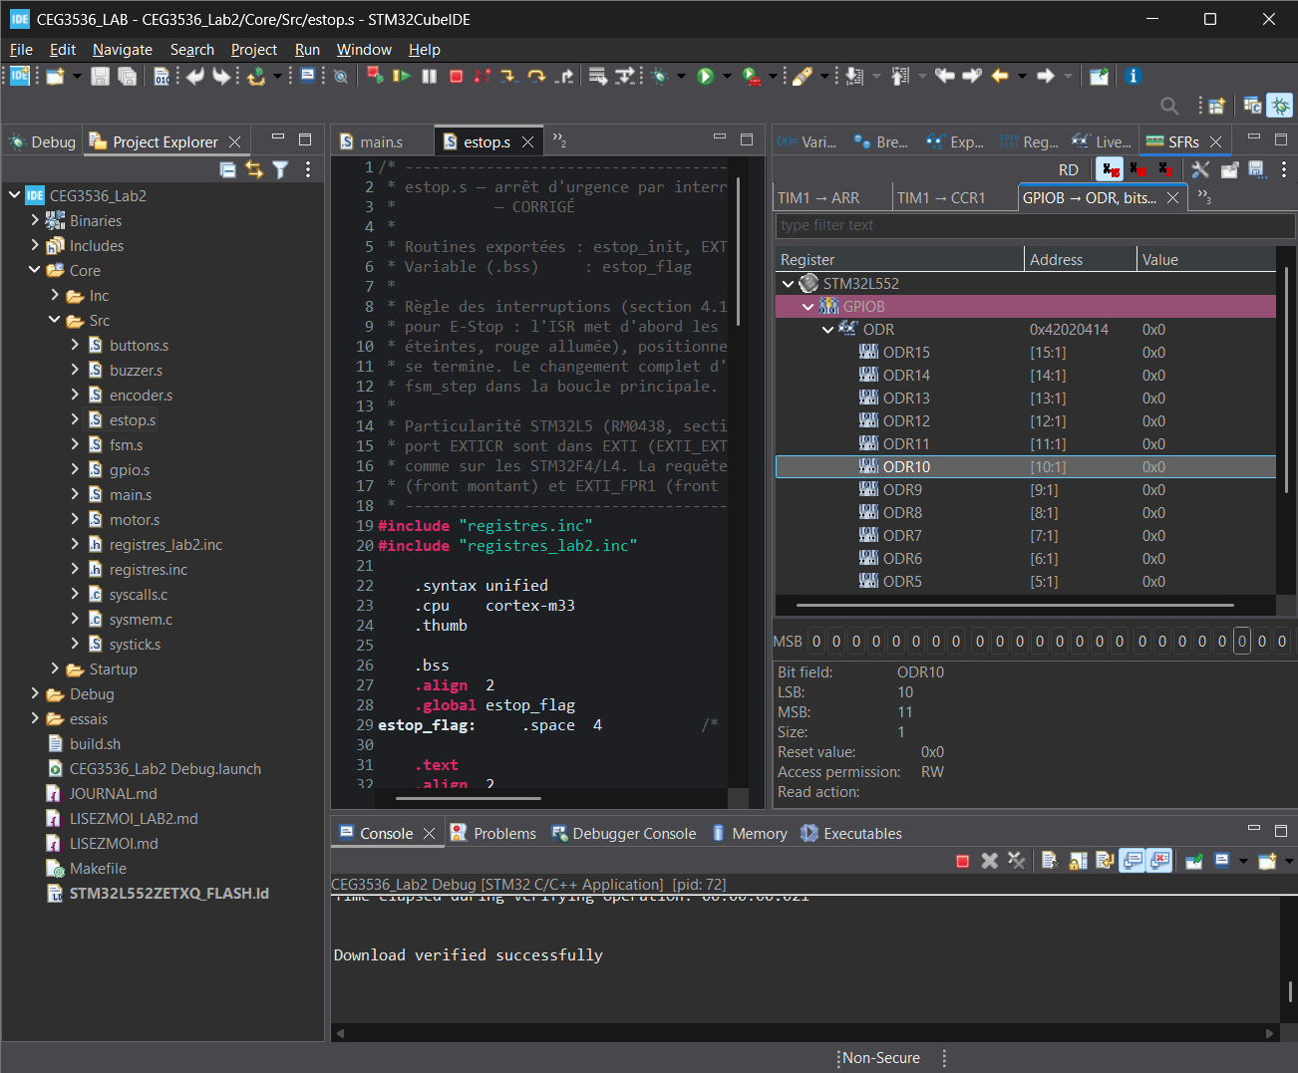
Figure A15 — GPIOB_ODR à zéro
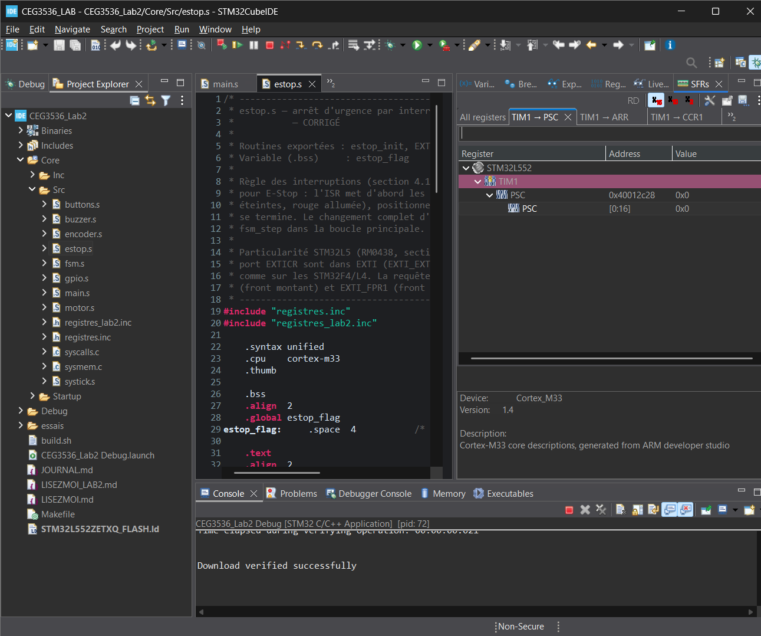
Figure A16 — Lecture de PSC dans la session E-Stop

ANNEXE A / CAPTURES 17 ET 18
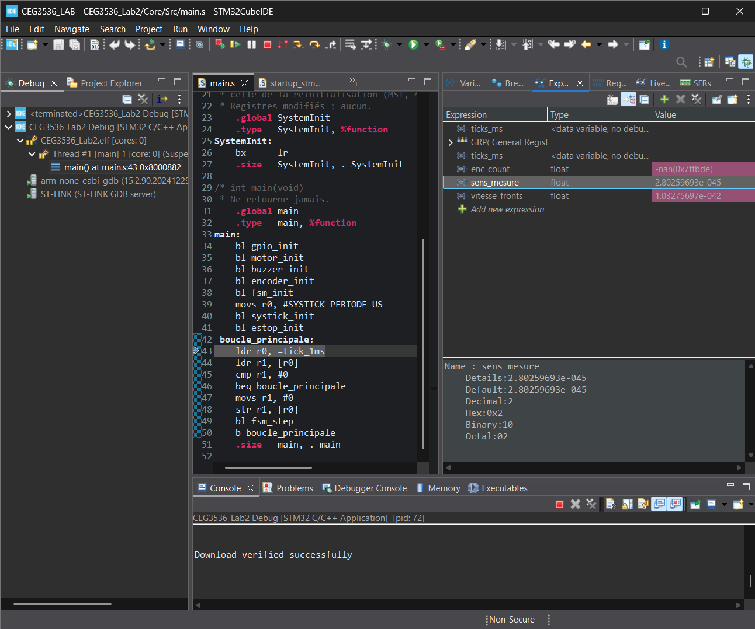
Figure A17 — Lecture décimale de sens_mesure = 2
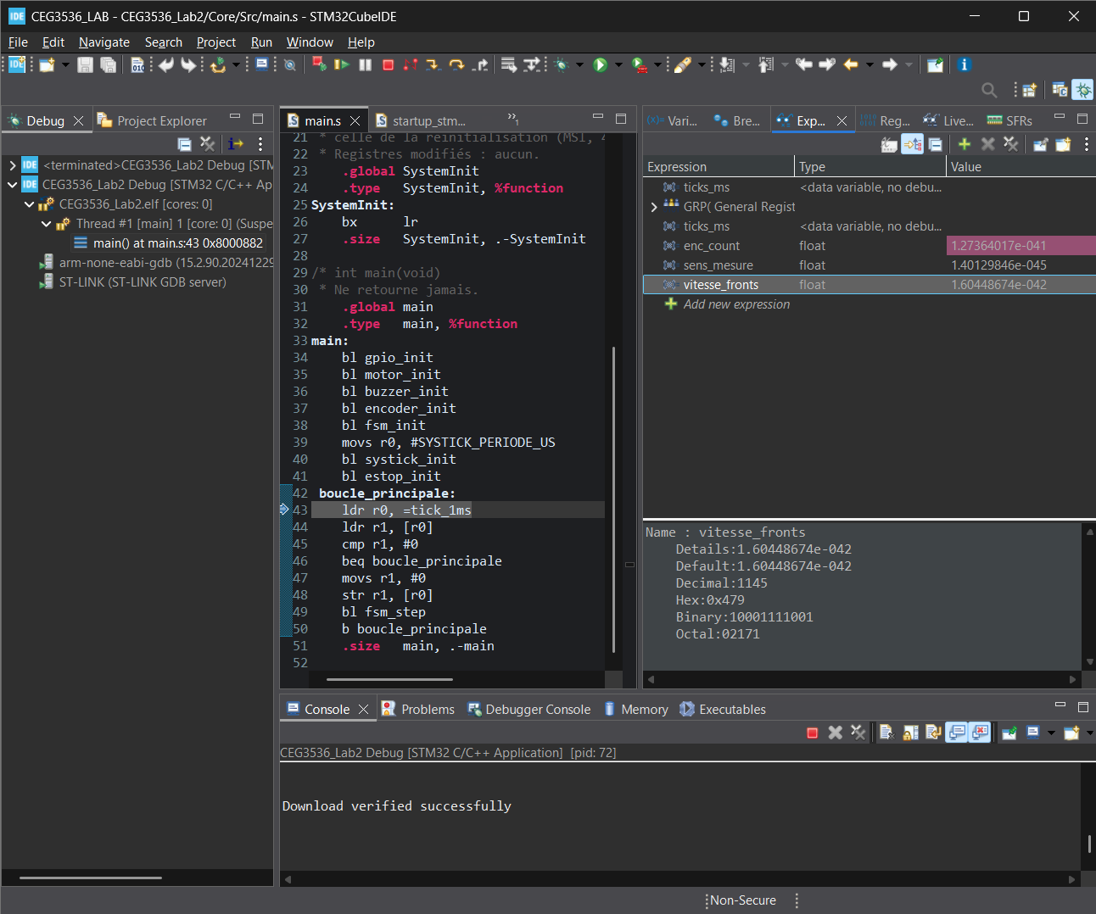
Figure A18 — Lecture de vitesse_fronts = 1 145

ANNEXE A / CAPTURES 19 ET 20
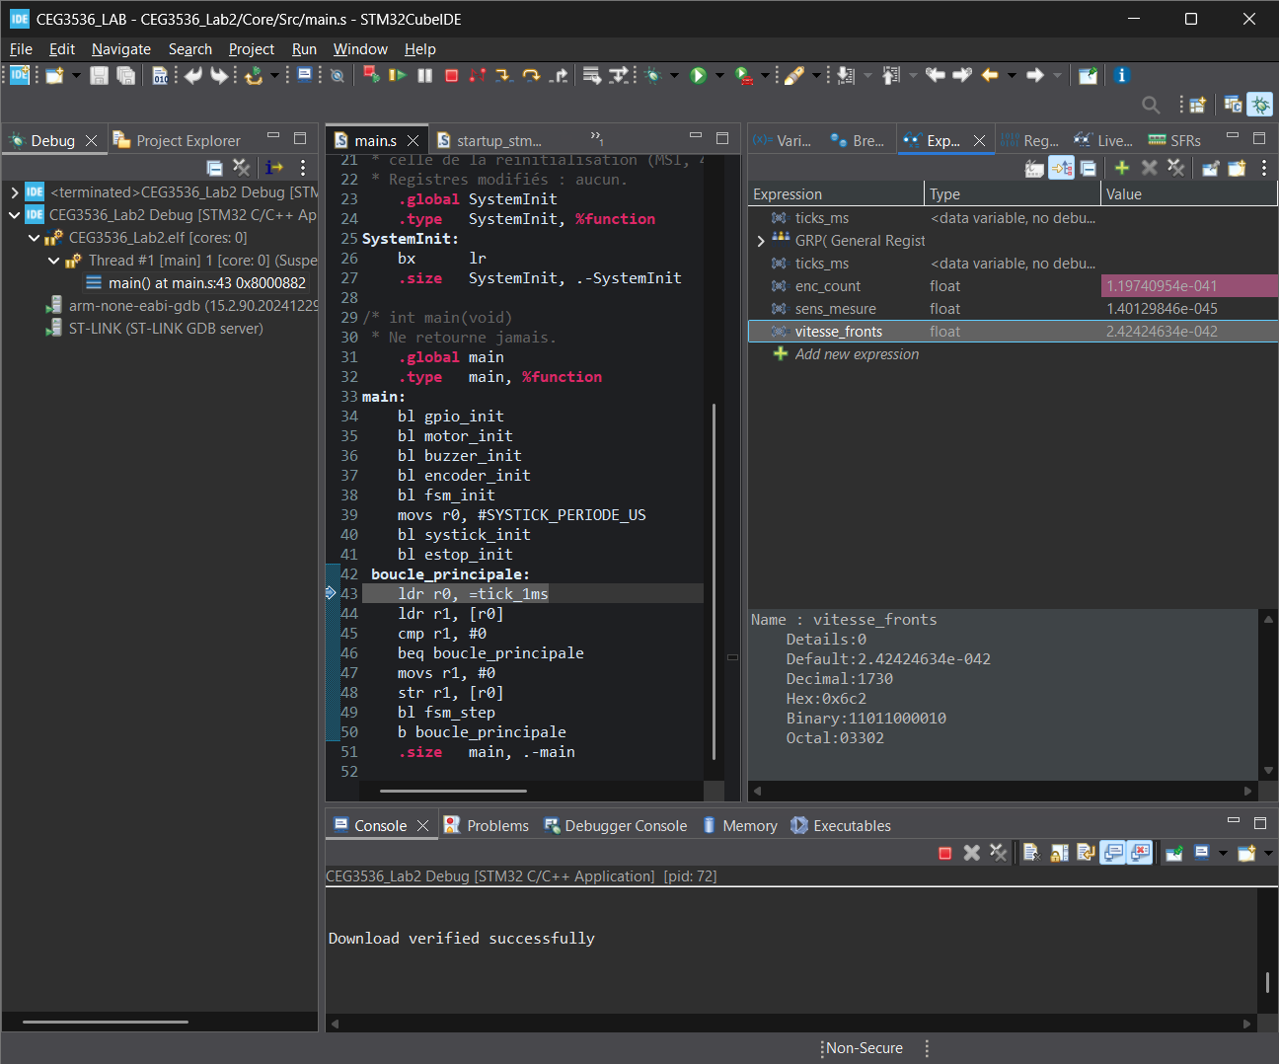
Figure A19 — Lecture de vitesse_fronts = 1 730
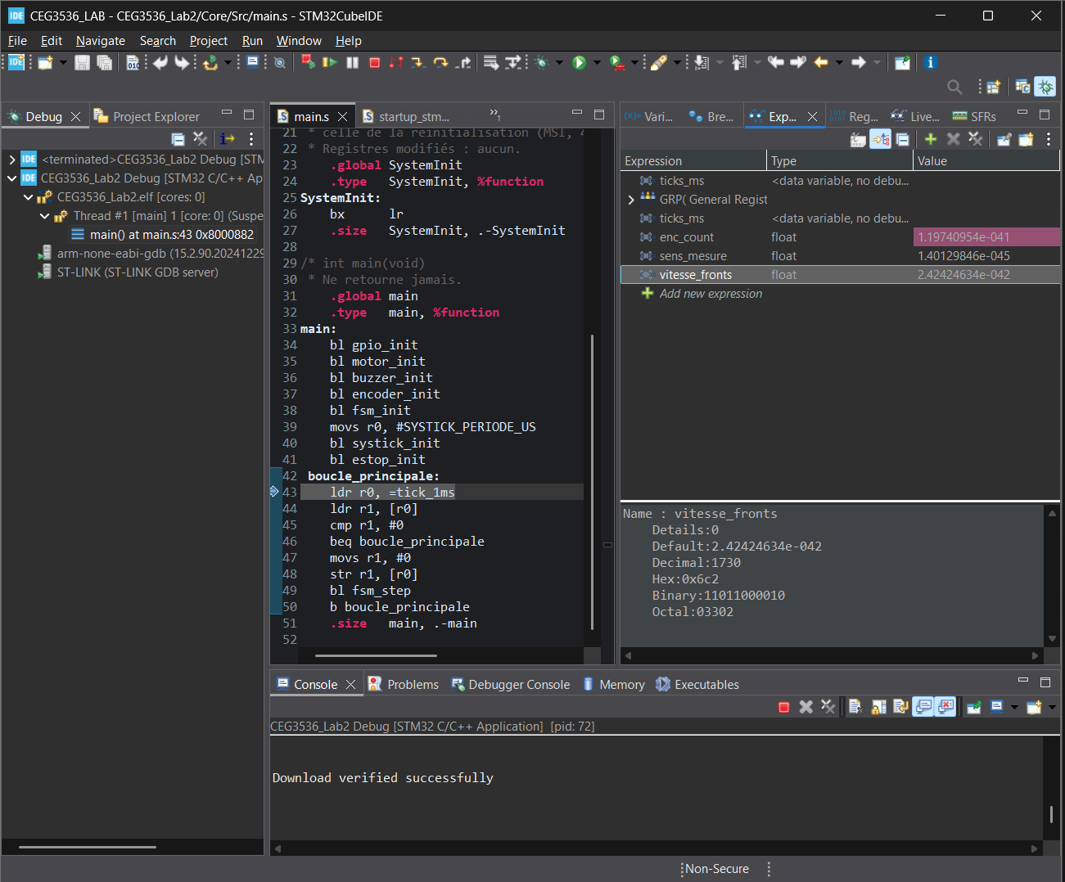
Figure A20 — Vue complémentaire de vitesse_fronts = 1 730

ANNEXE A / CAPTURES 21 ET 22
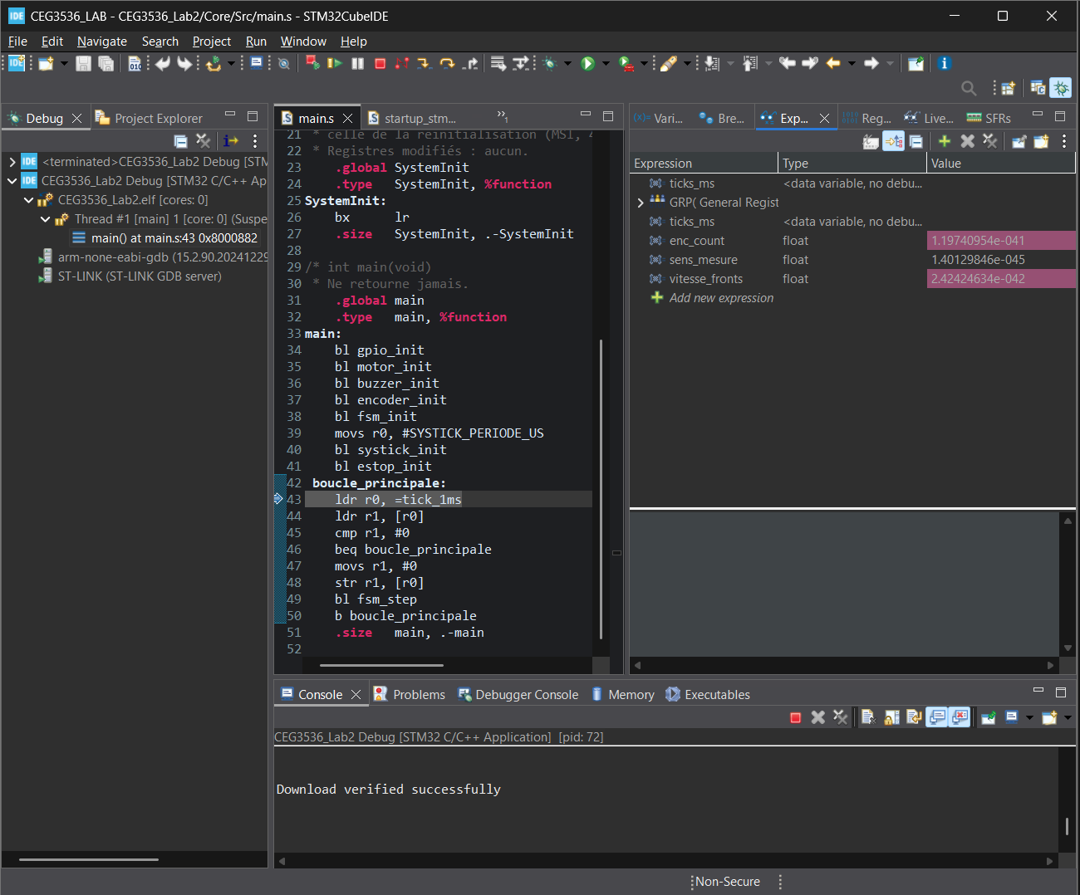
Figure A21 — Expressions encodeur dans la boucle principale
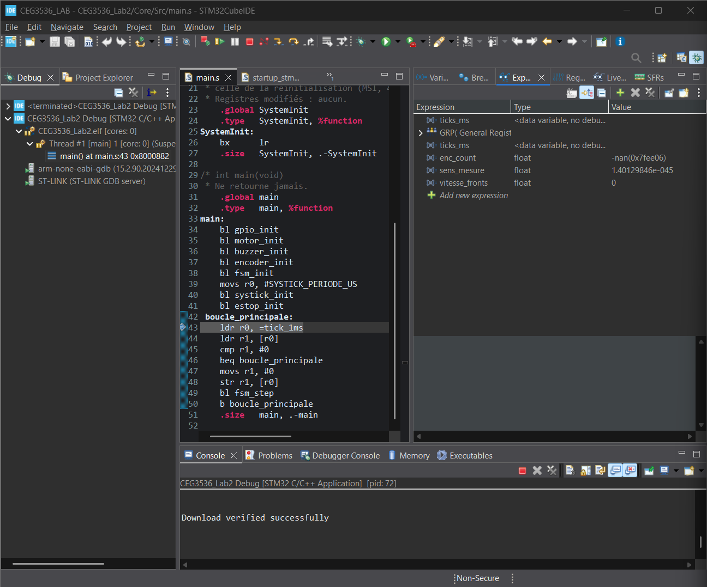
Figure A22 — Fenêtre à vitesse_fronts = 0

ANNEXE A / CAPTURES 23 ET 24
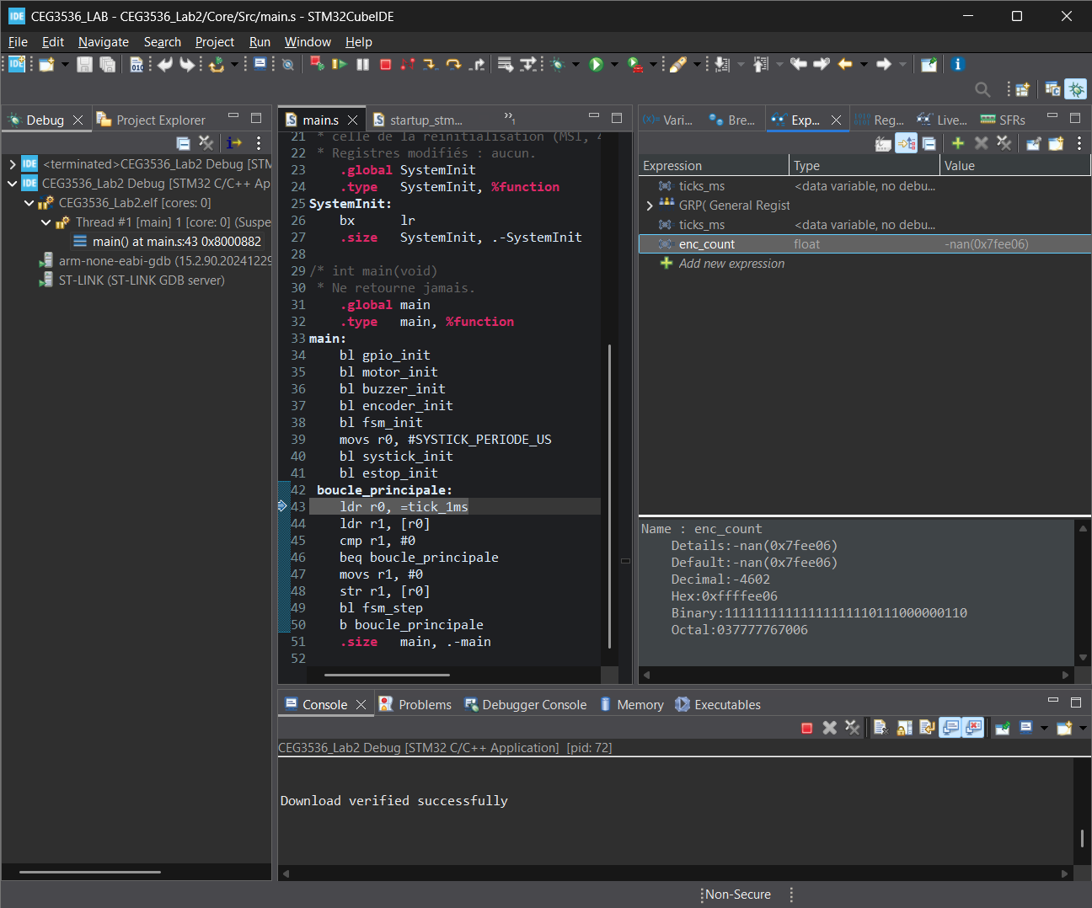
Figure A23 — Lecture signée de enc_count = −4 602
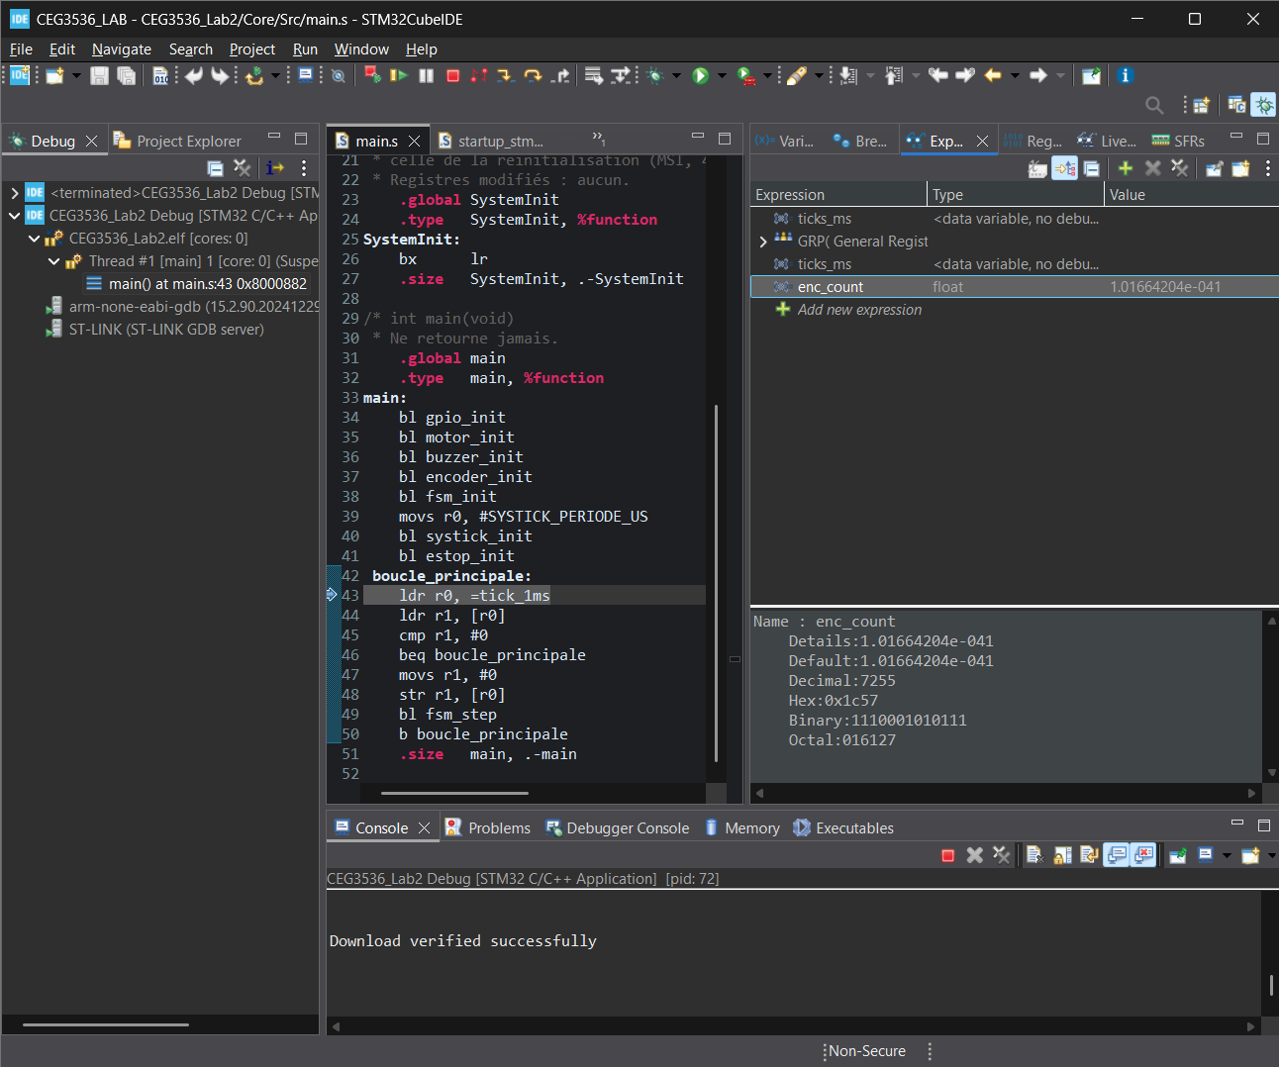
Figure A24 — Lecture signée de enc_count = 7 255

ANNEXE A / CAPTURES 25 ET 26
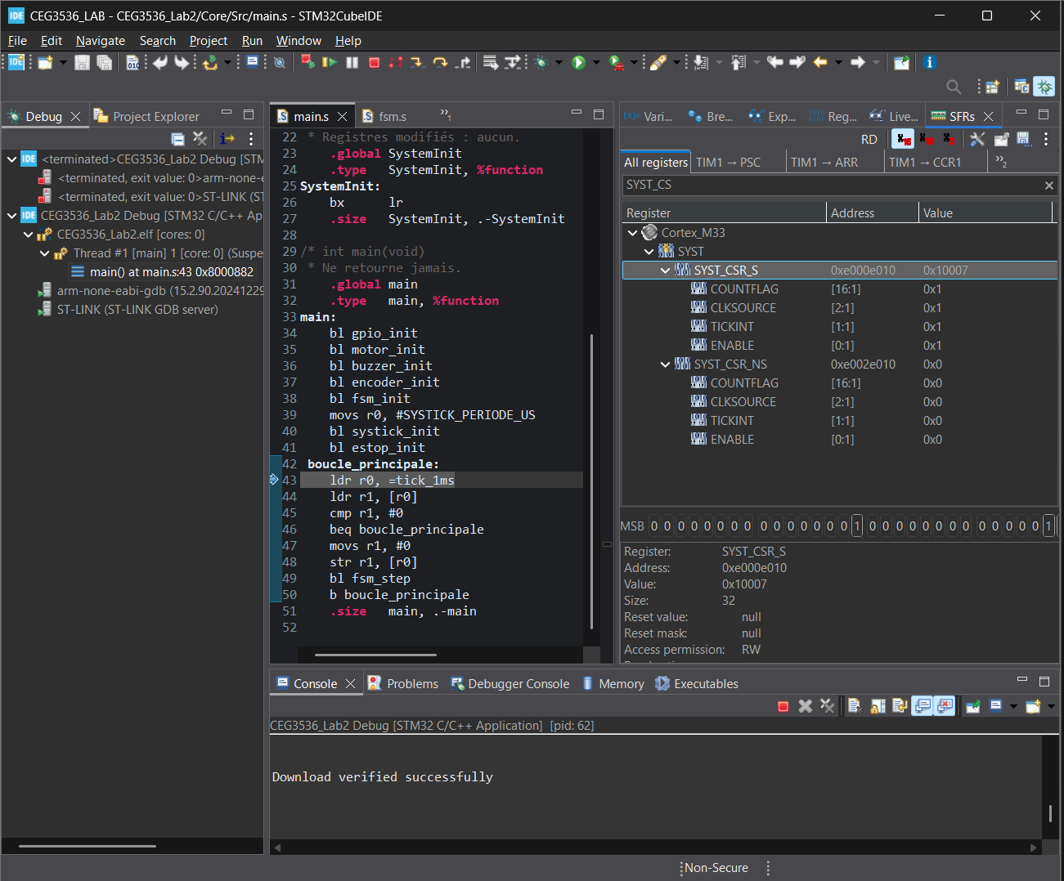
Figure A25 — Bits de commande SysTick actifs
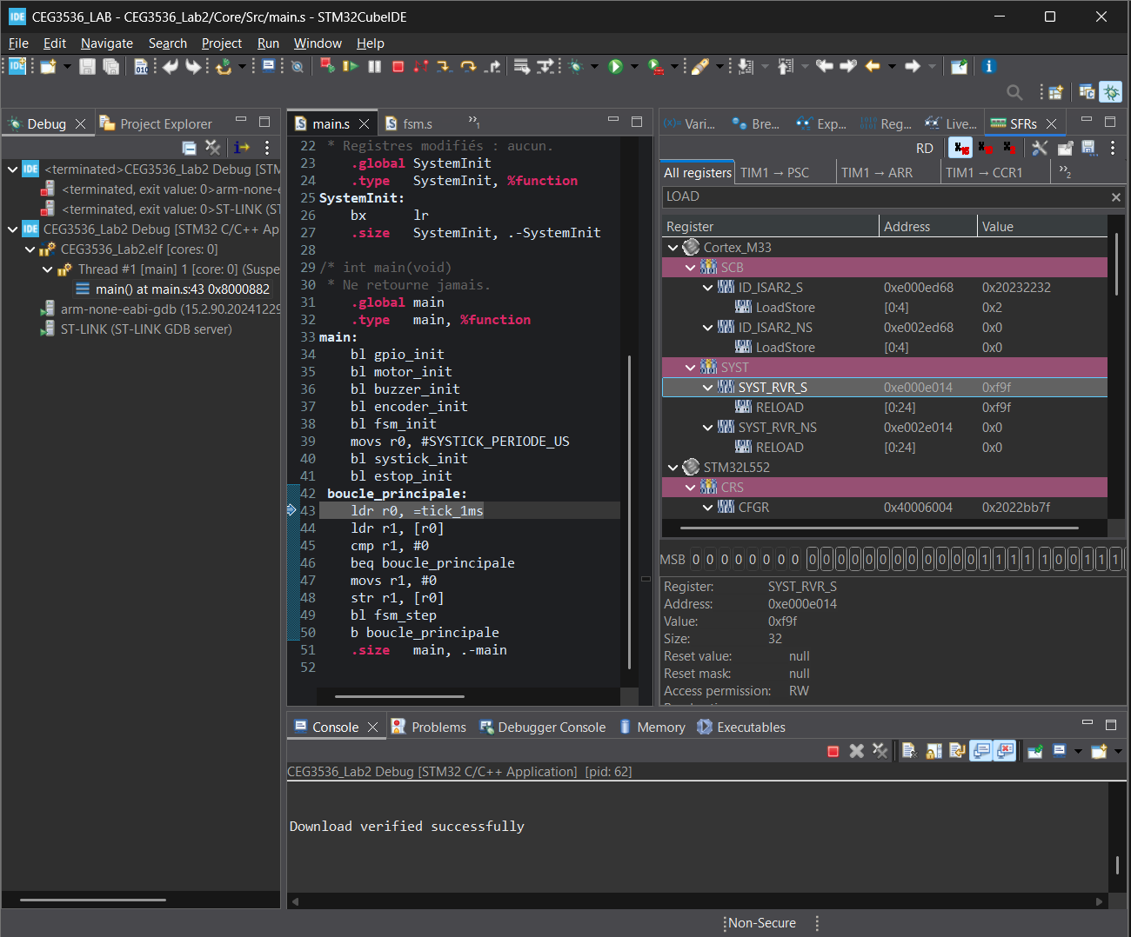
Figure A26 — Valeur de rechargement SysTick égale à 0xF9F

ANNEXE A / CAPTURES 27 ET 28
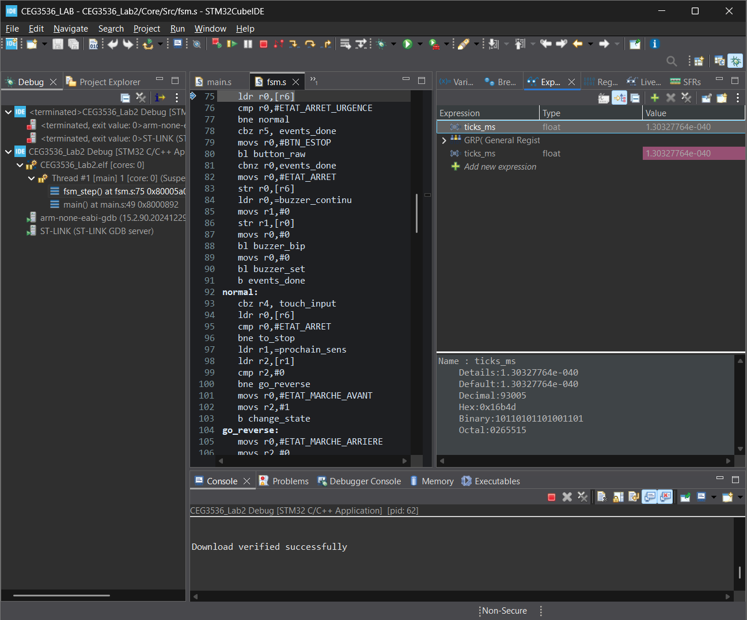
Figure A27 — Branche de contrôle de l’acquittement
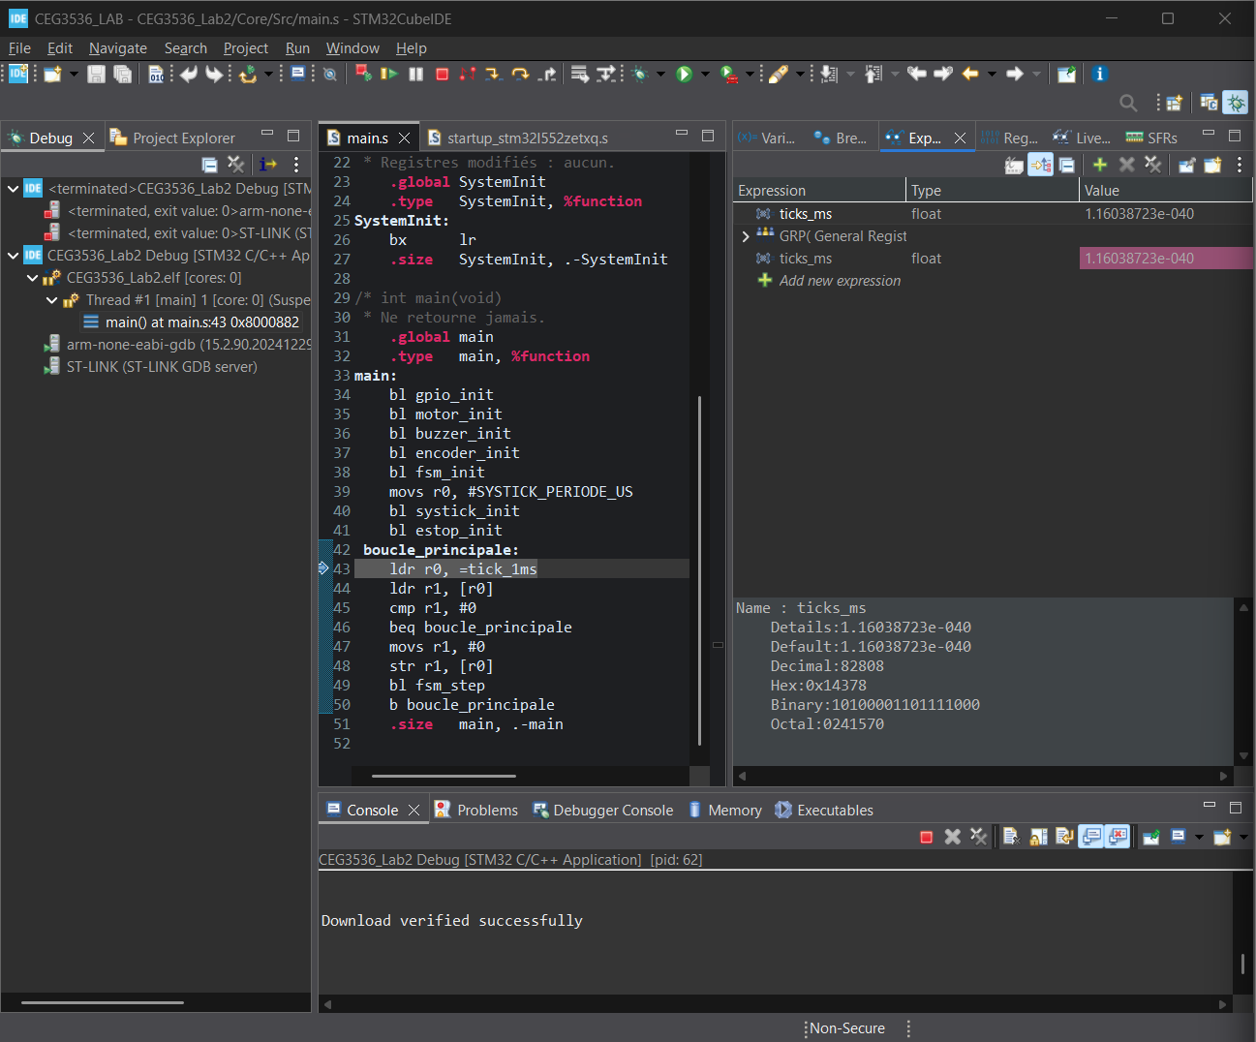
Figure A28 — Lecture décimale de ticks_ms = 82 808

ANNEXE A / CAPTURES 29 ET 30
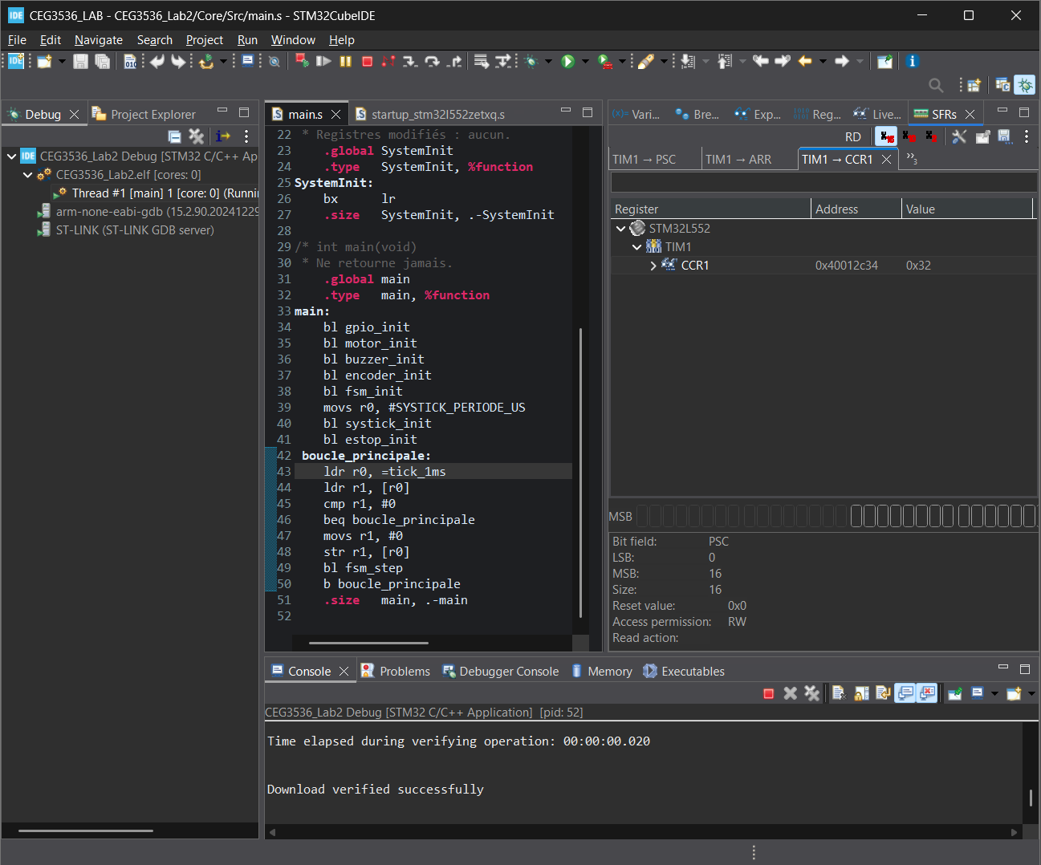
Figure A29 — TIM1_CCR1 = 0x32
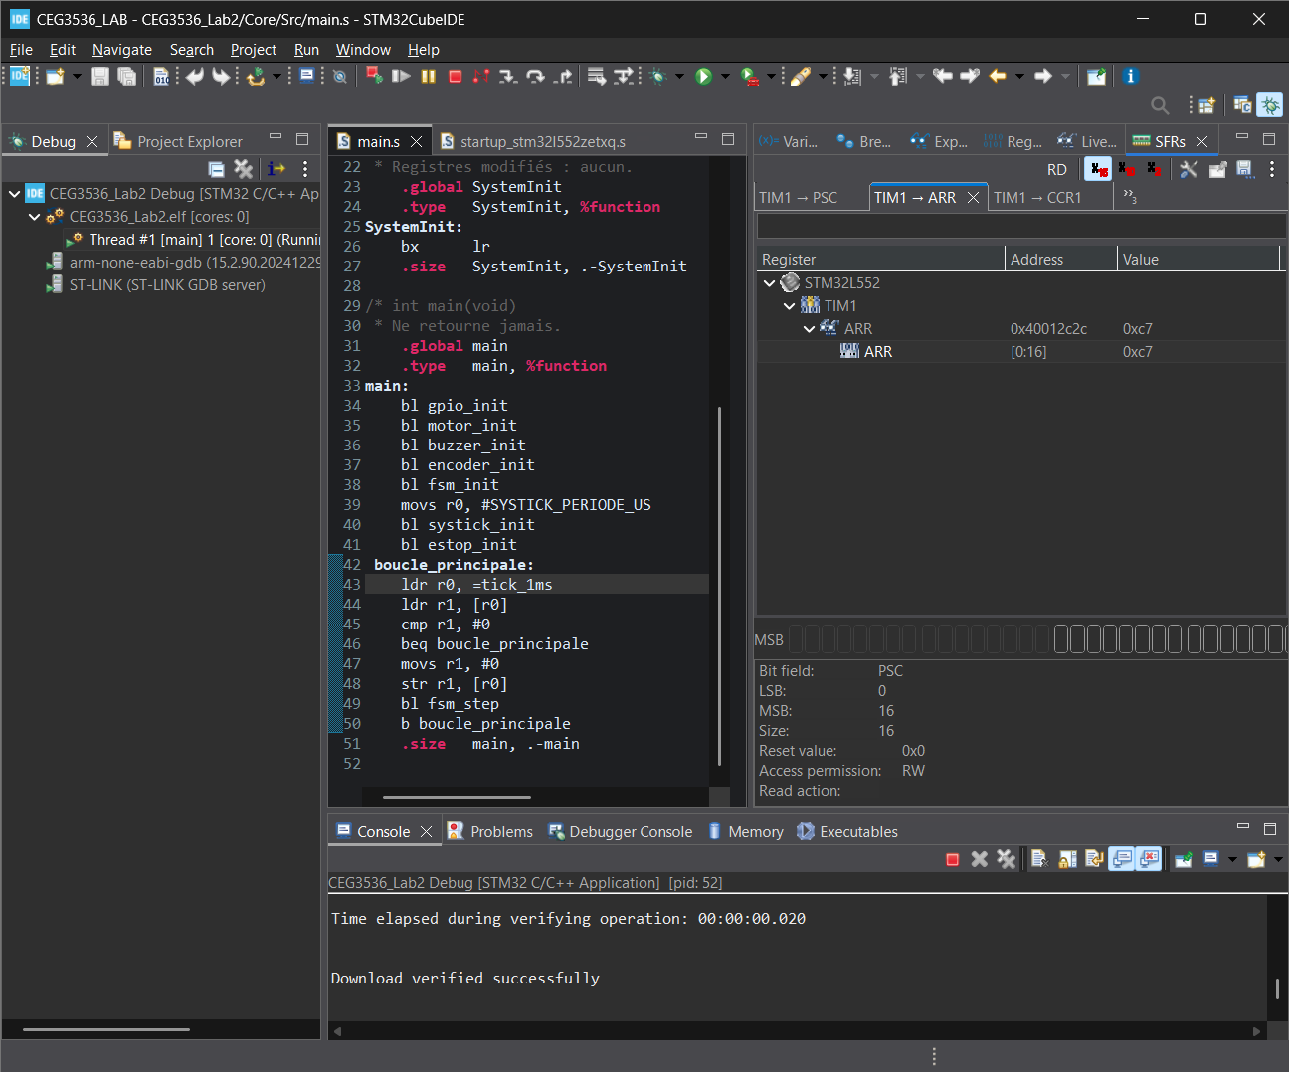
Figure A30 — TIM1_ARR = 0xC7

ANNEXE A / CAPTURES 31 ET 32
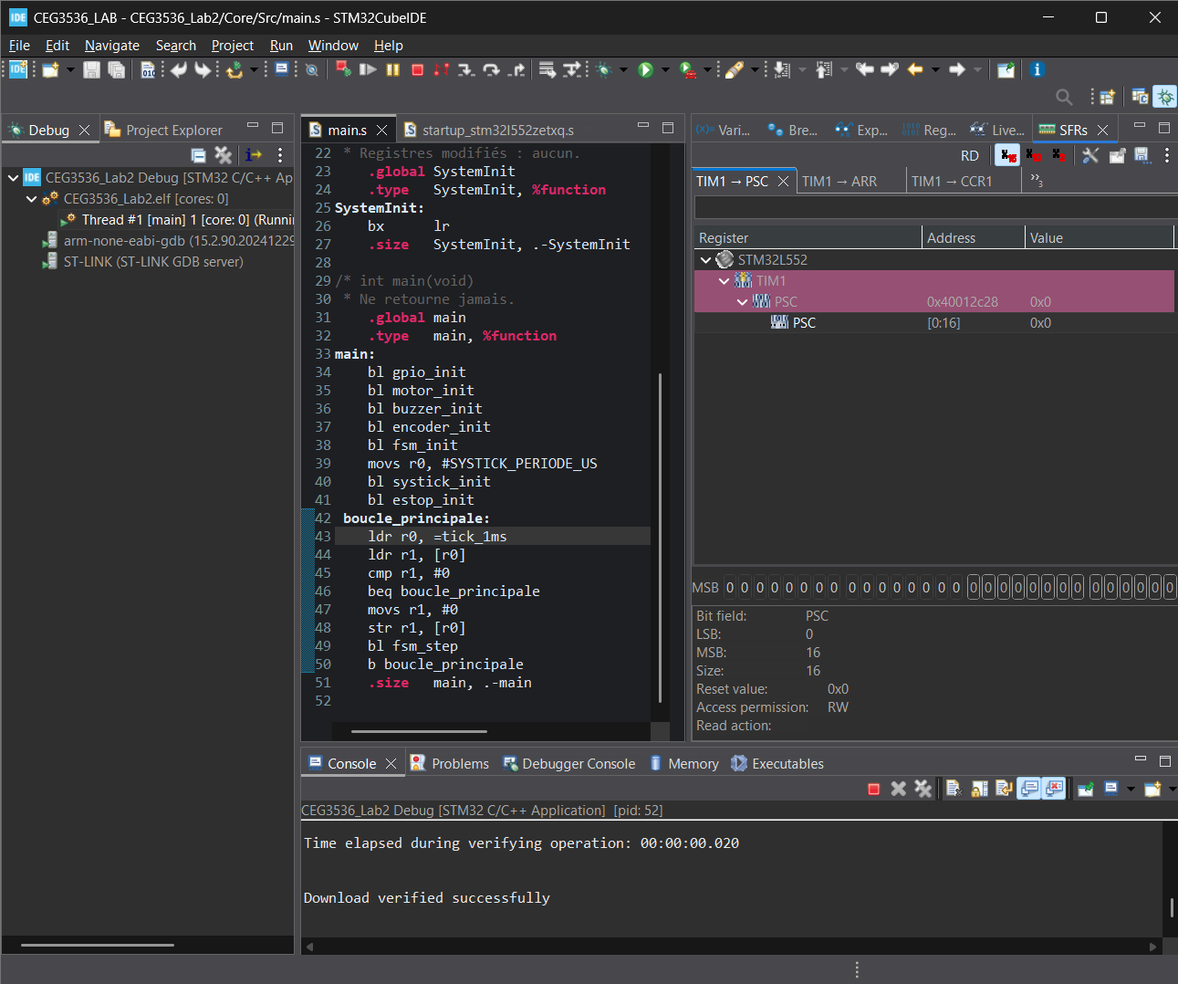
Figure A31 — TIM1_PSC = 0
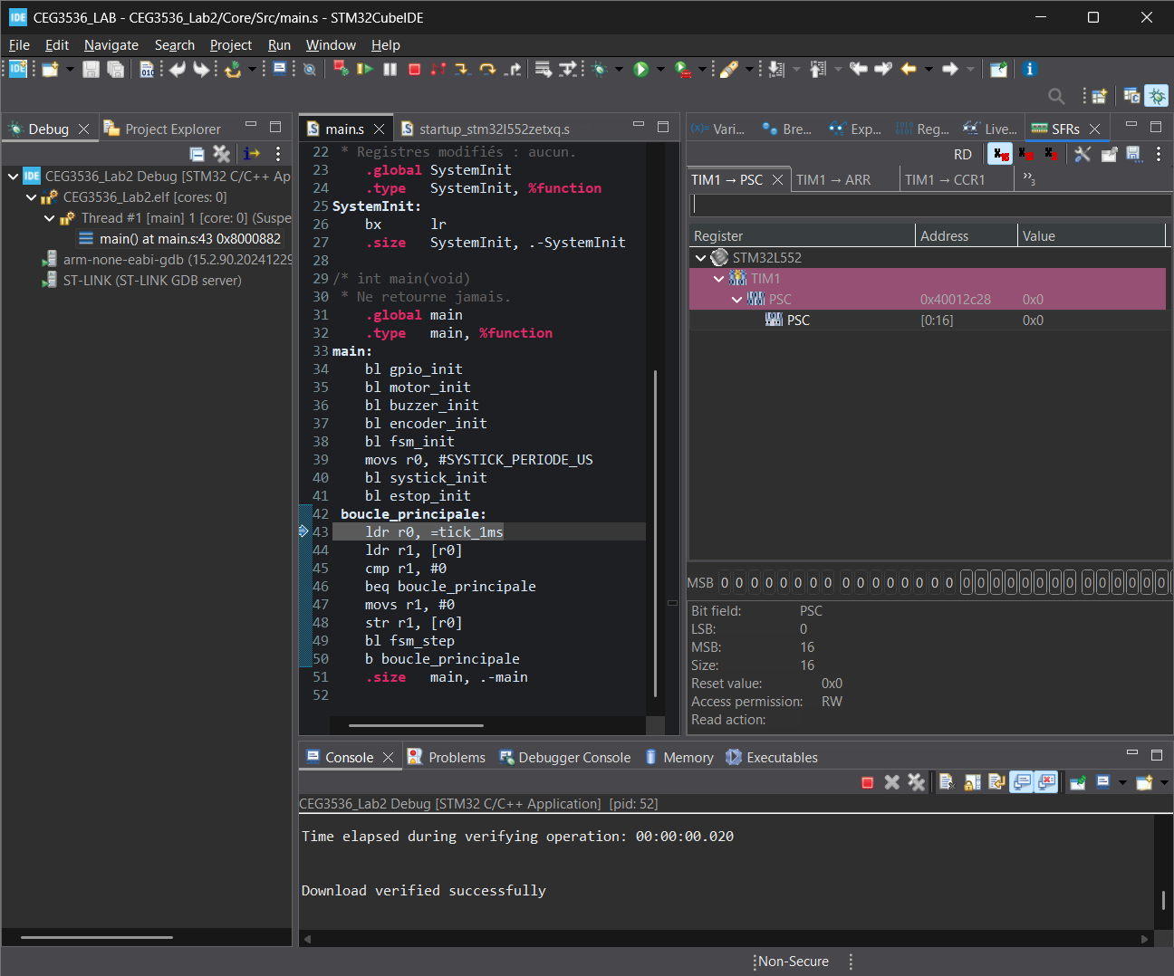
Figure A32 — Lecture complémentaire de TIM1_PSC

ANNEXE A / CAPTURES 33 ET 34
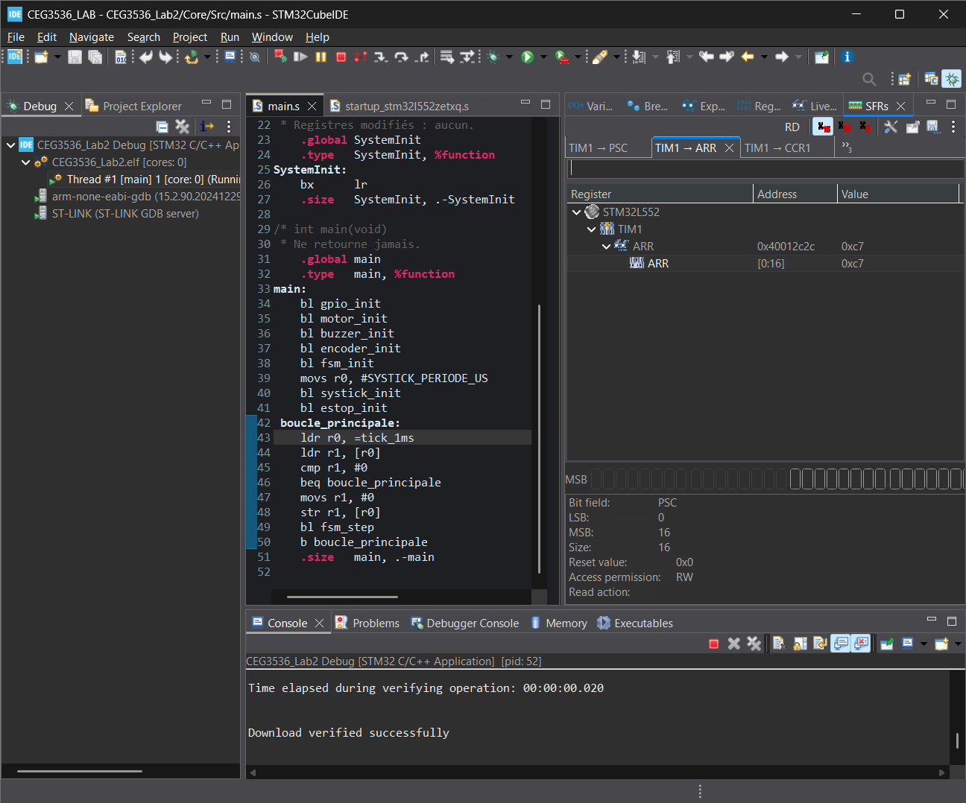
Figure A33 — Lecture complémentaire de TIM1_ARR
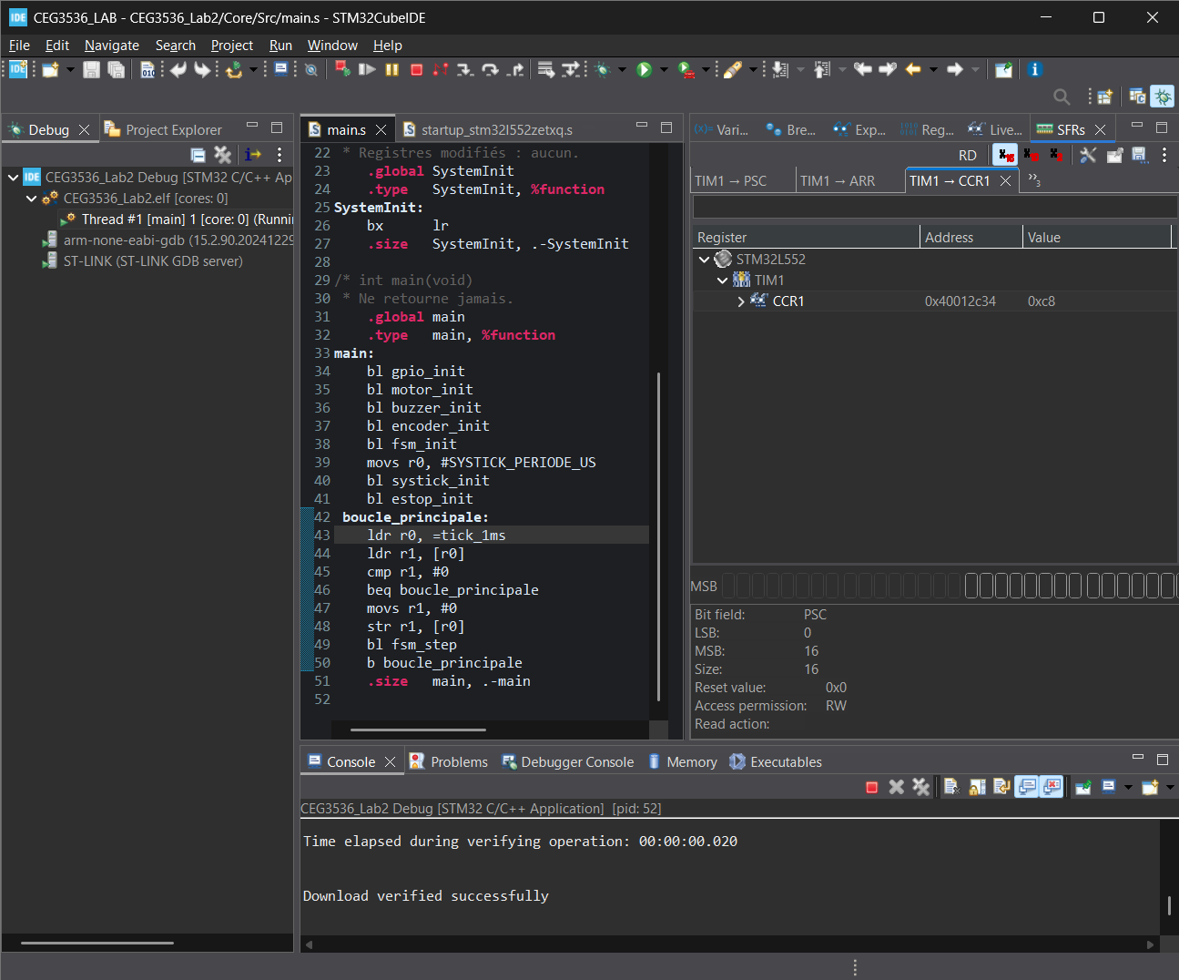
Figure A34 — TIM1_CCR1 = 0xC8

ANNEXE A / CAPTURES 35 ET 36
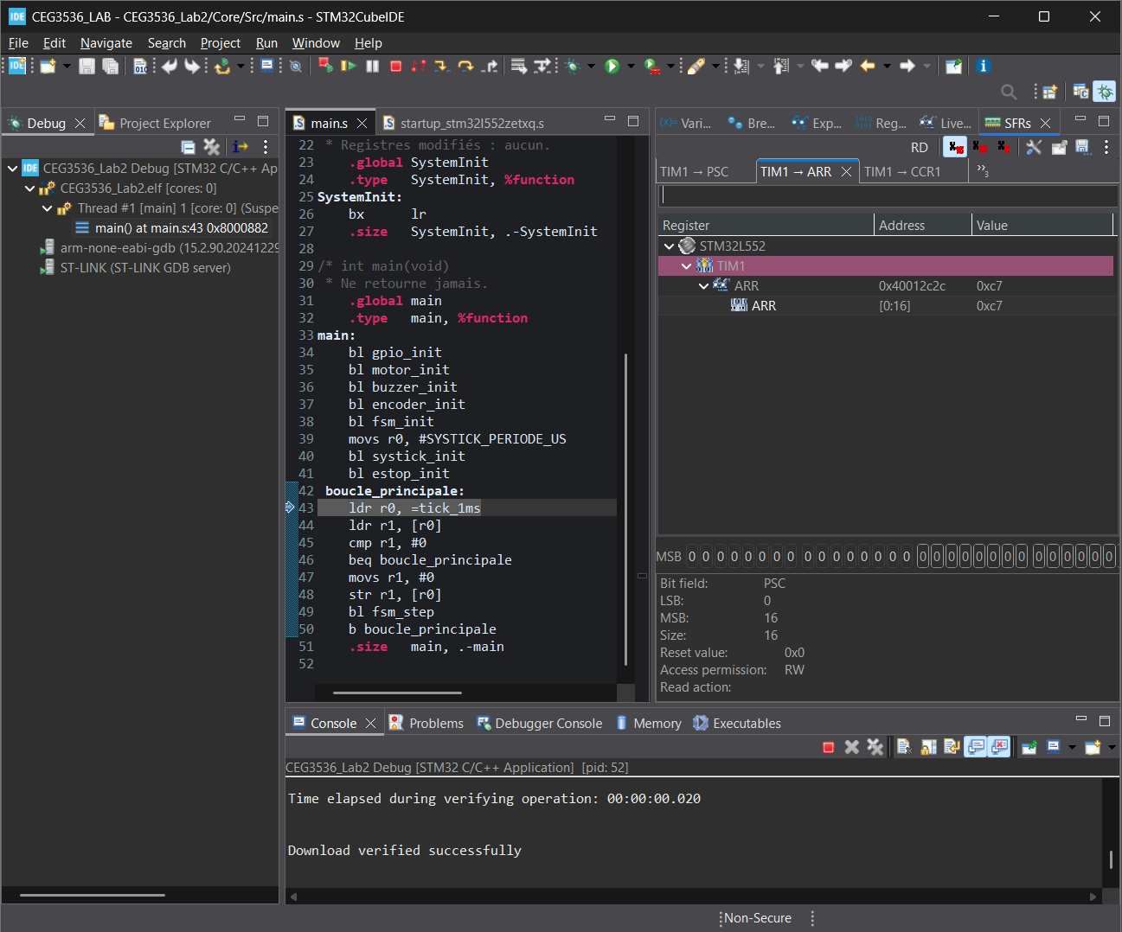
Figure A35 — TIM1_ARR à un point d’arrêt
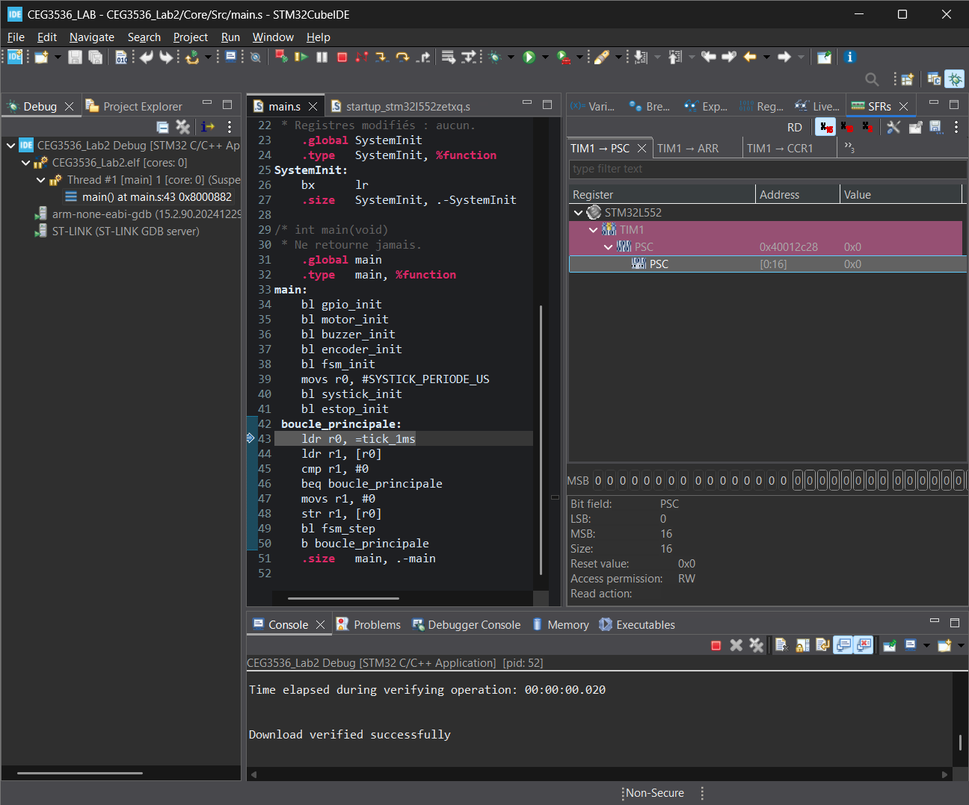
Figure A36 — TIM1_PSC à un point d’arrêt

ANNEXE A / CAPTURES 37 ET 38
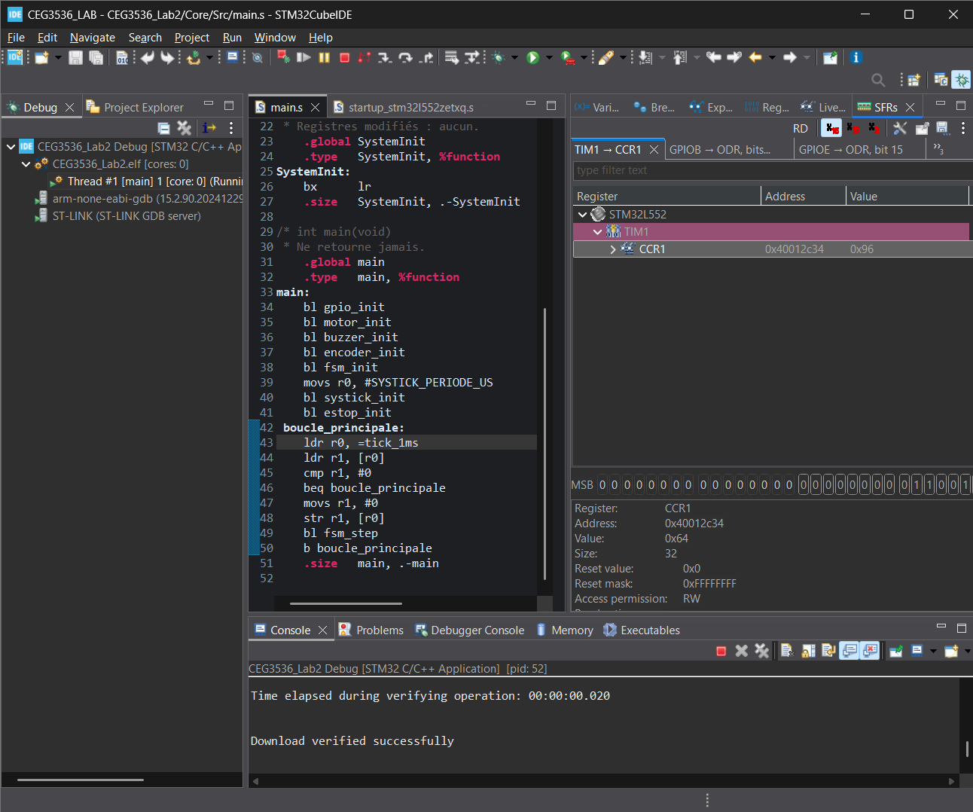
Figure A37 — TIM1_CCR1 = 0x96 sur la ligne du registre
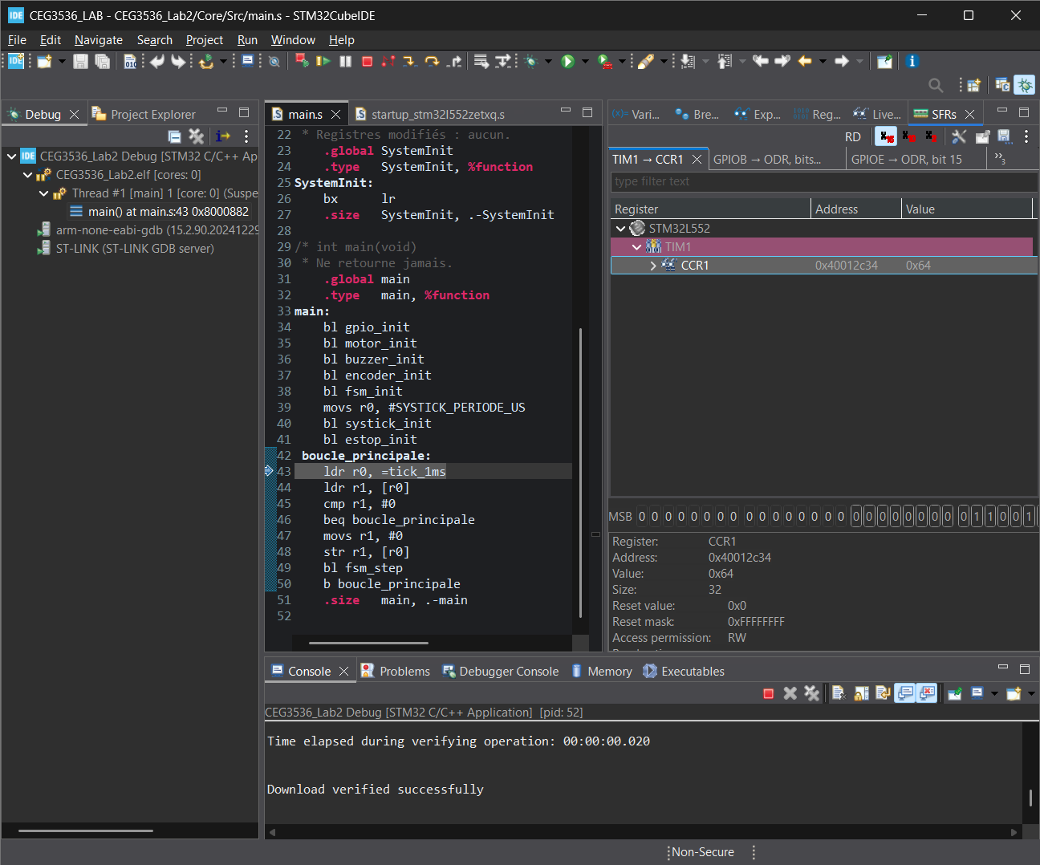
Figure A38 — TIM1_CCR1 = 0x64

ANNEXE A / CAPTURES 39 ET 40
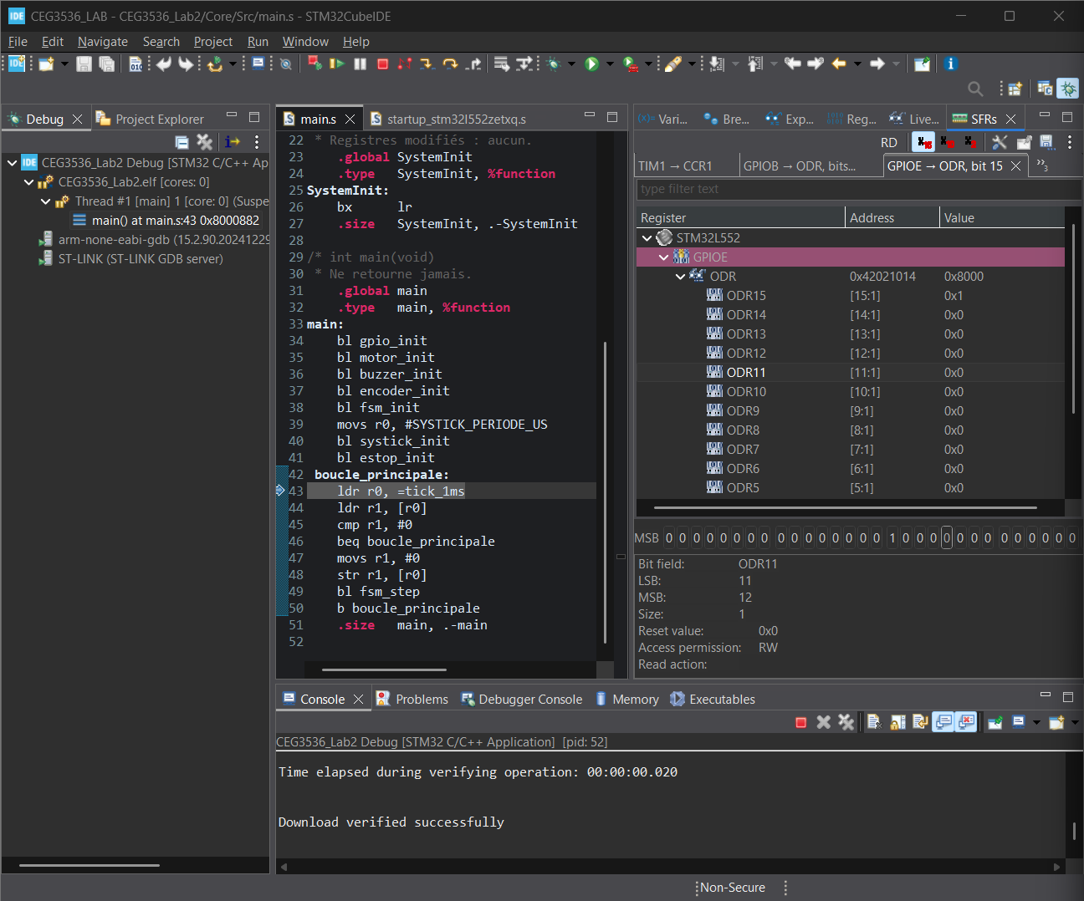
Figure A39 — GPIOE_ODR = 0x8000 et PE15 à 1
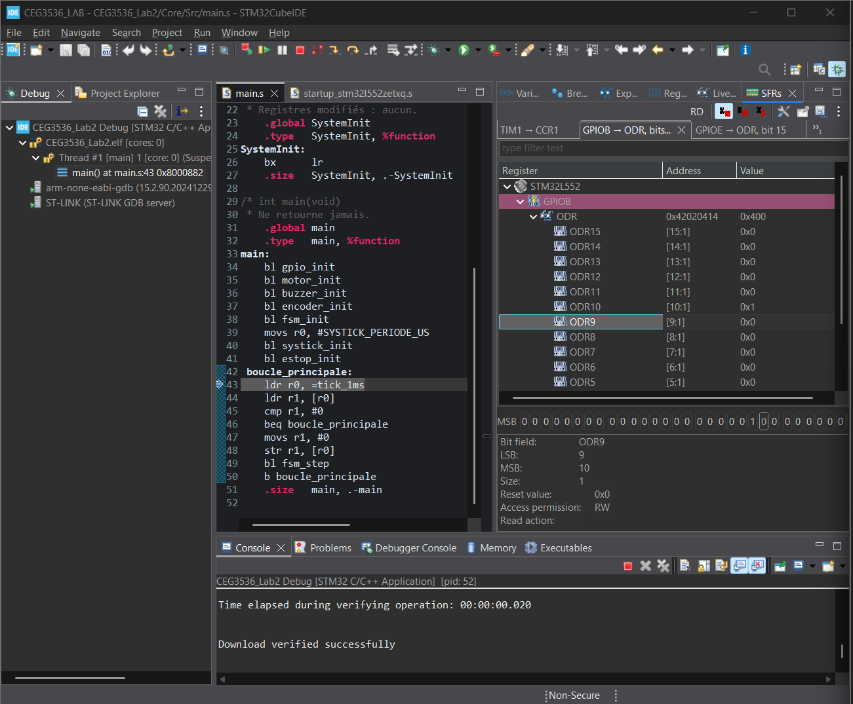
Figure A40 — GPIOB_ODR = 0x400 et PB10 à 1

ANNEXE A / CAPTURES 41 ET 42
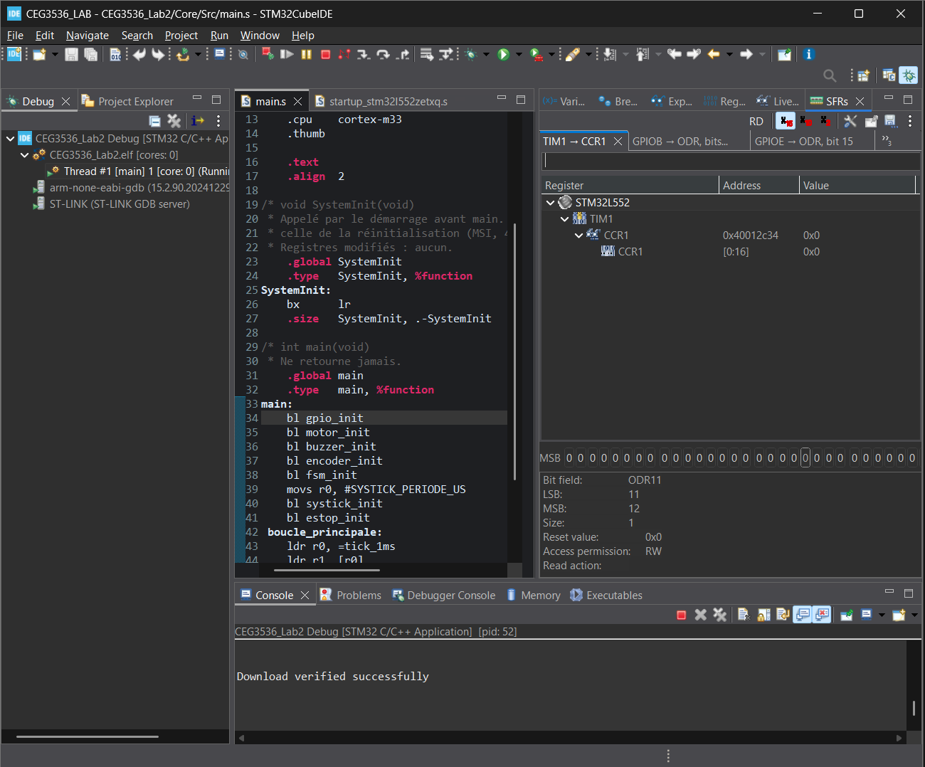
Figure A41 — TIM1_CCR1 nul au début de main
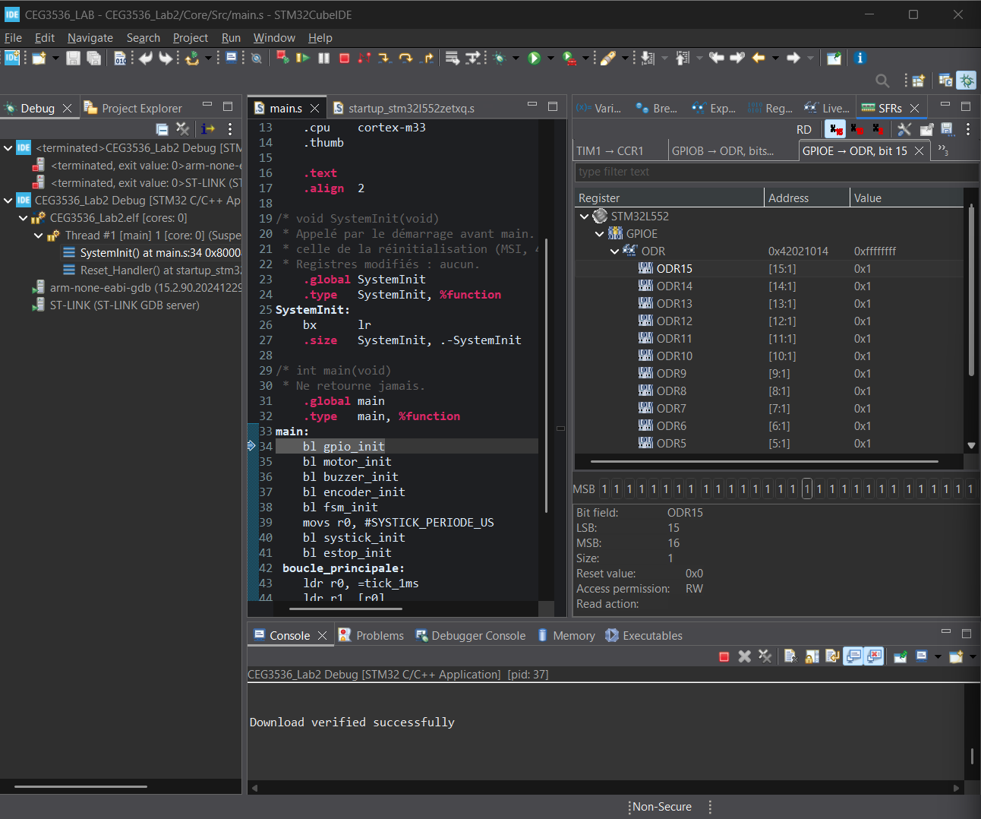
Figure A42 — Lecture de GPIOE avant gpio_init

ANNEXE A / CAPTURES 43 ET 44
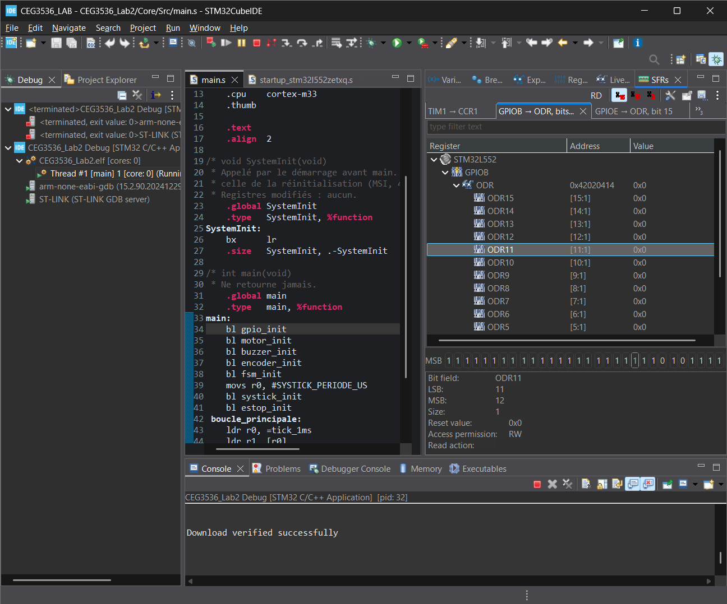
Figure A43 — Vue GPIOB au démarrage
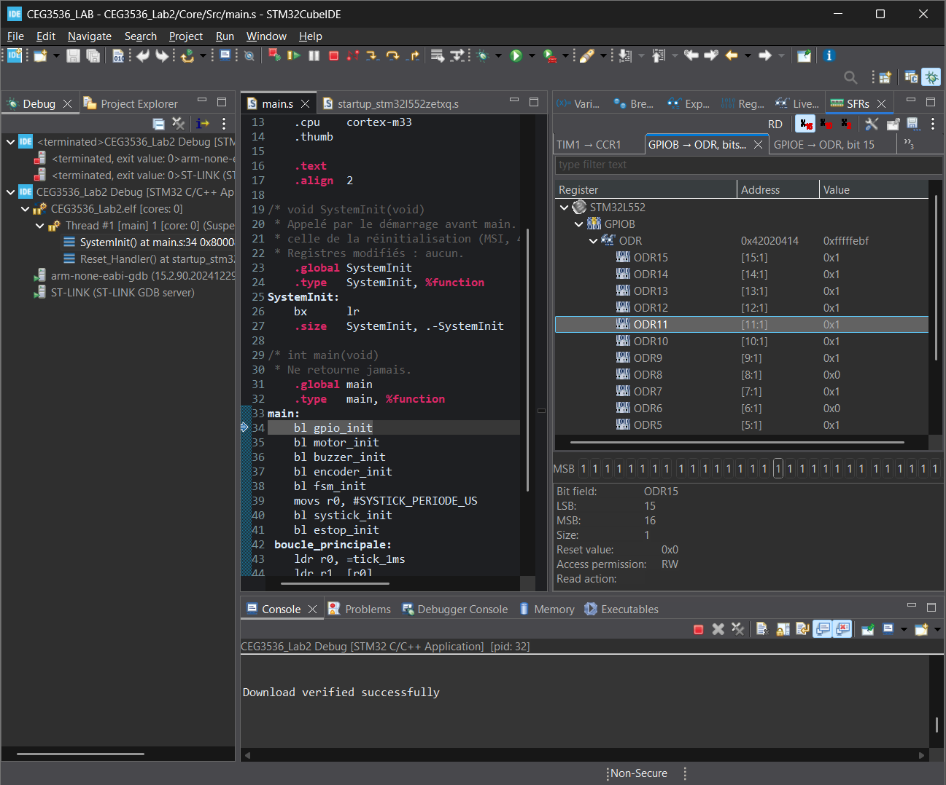
Figure A44 — Lecture de GPIOB avant gpio_init

ANNEXE A / CAPTURES 45 ET 46
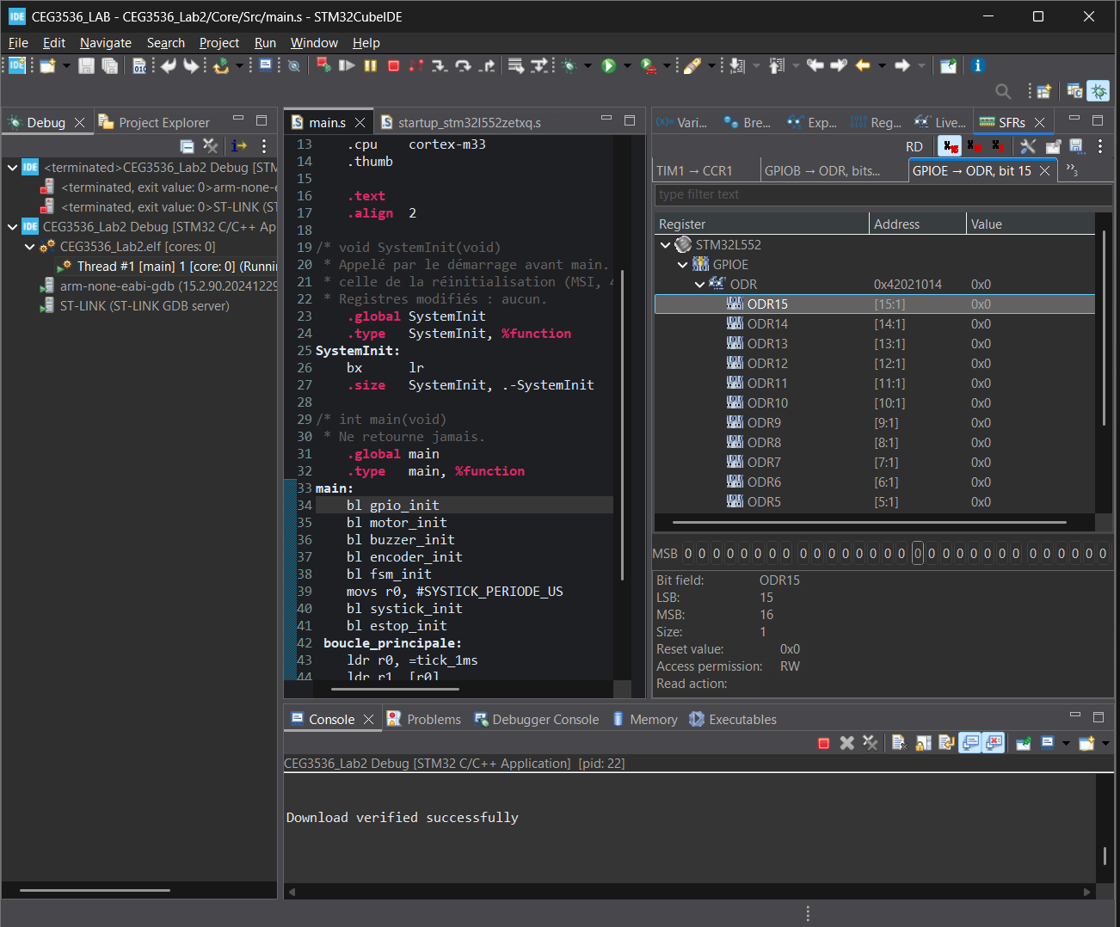
Figure A45 — PE15 à zéro après le lancement
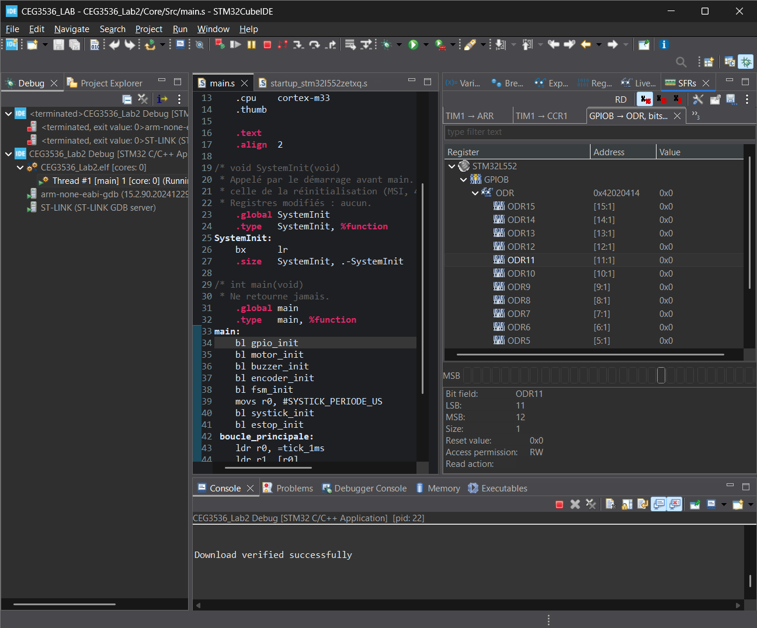
Figure A46 — GPIOB_ODR à zéro après le lancement

ANNEXE A / CAPTURES 47 ET 48
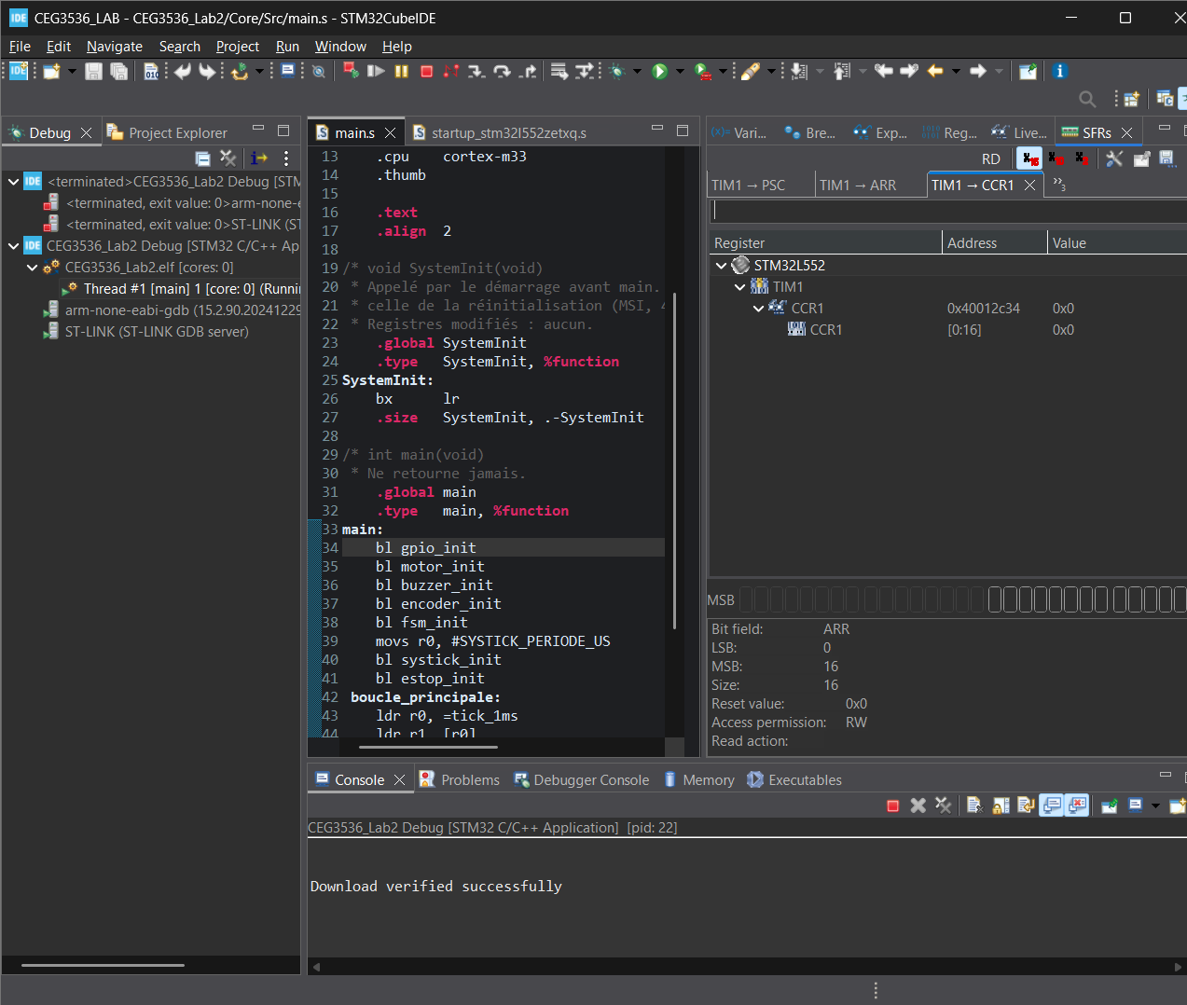
Figure A47 — TIM1_CCR1 à zéro après le lancement
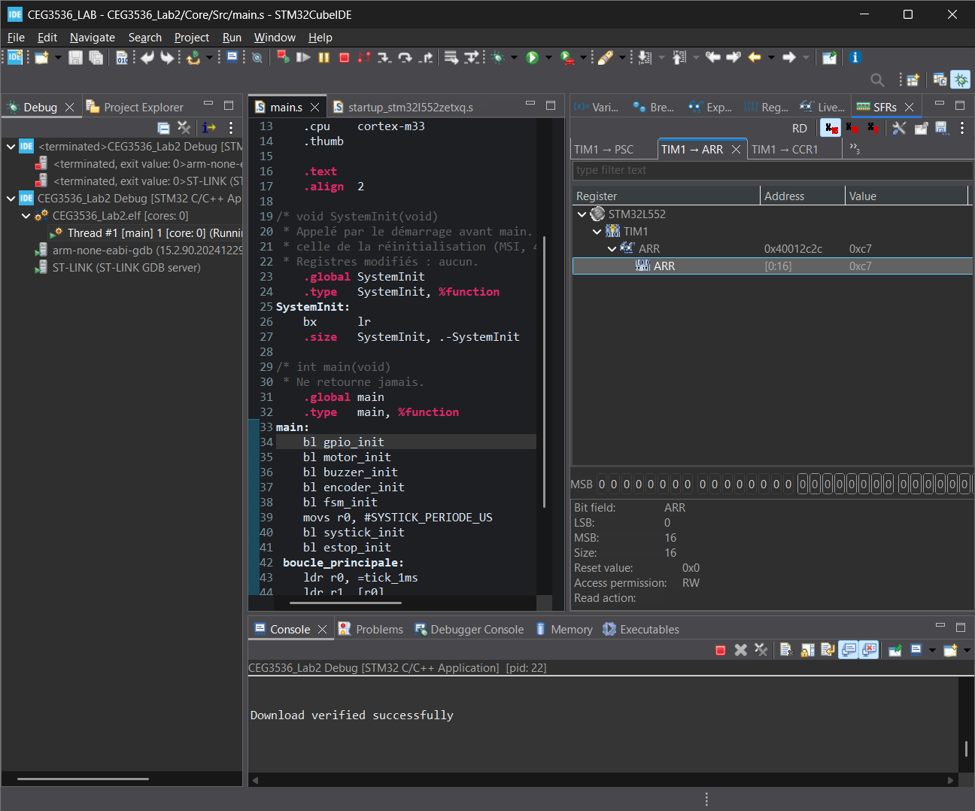
Figure A48 — TIM1_ARR = 0xC7 après le lancement

